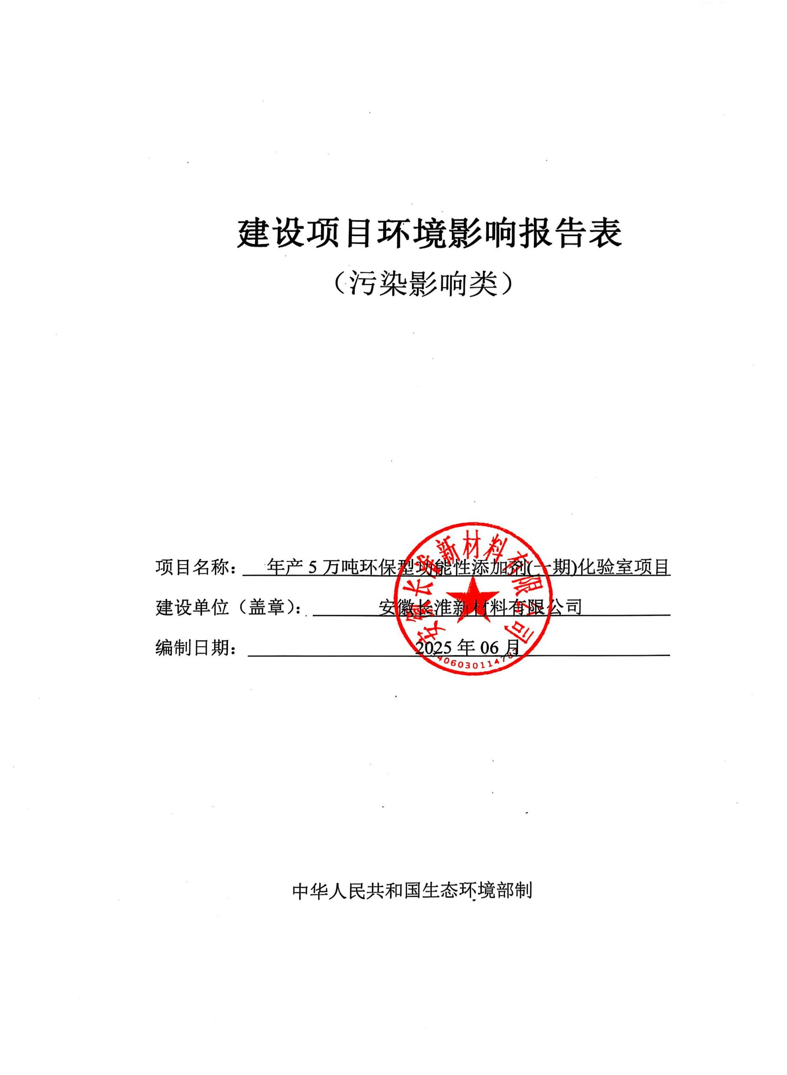

建设项目环境影响报告表
（污染影响类）

项目名称： 年产5万吨环保型功能性添加剂(一期)化验室项目
建设单位（盖章）： 安徽长淮新材料有限公司
编制日期： 2025年05月

中华人民共和国生态环境部制

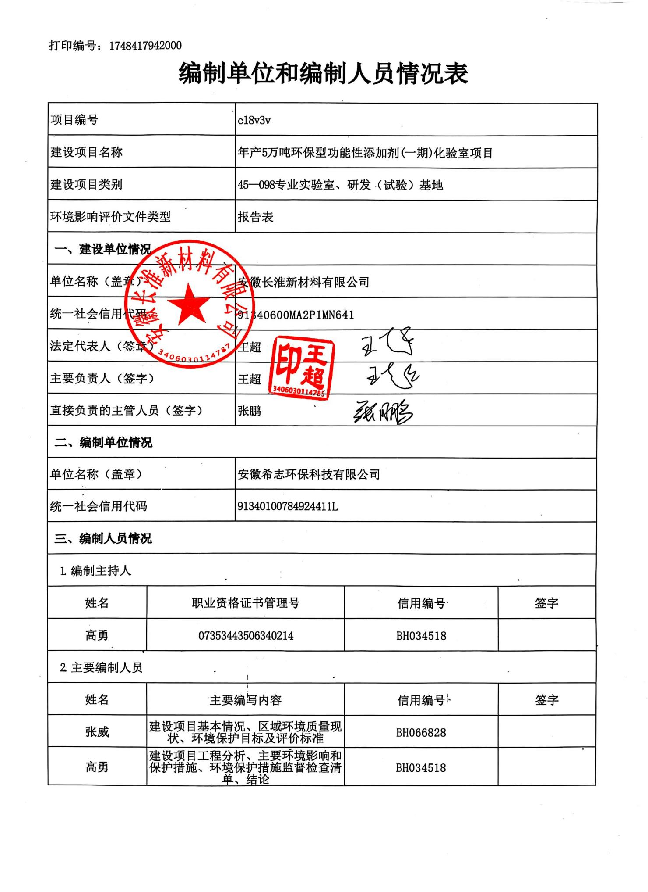

一、建设项目基本情况
建设项目名称 | 年产5万吨环保型功能性添加剂(一期)化验室项目
项目代码 | 2504-340664-04-02-777373
建设单位  联系人 | 张鹏 | 联系方式 | 13339213997
建设地点 | 安徽（淮北）新型煤化工合成材料基地安徽长淮新材料有限公司公用工程房二楼
地理坐标 | E116.554871408°，N 33。614028677°
国民经济  行业类别 | 检测服务【M7452】 | 建设项目  行业类别 | “四十五、研究和试验发展”中第98项“专业化验室、研发（试  验）基地”
建设性质 | ☑新建（迁建）  □改建  □扩建  □技术改造 | 建设项目  申报情形 | ☑首次申报项目  □不予批准后再次申报项目  □超五年重新审核项目  □重大变动重新报批项目
项目审批（核准/备案）部门  （选填） | 安徽(淮北)新型煤化工合成材料基地管委会 | 项目审批  （核准/备案）文号  （选填） | /
总投资  （万元） | 150 | 环保投资（万元） | 6
环保投资占比（%） | 4.0 | 施工工期 | 1个月
是否开工建设 | ☑否  □是 | 用地（用海）面积（m²） | 775
专项评价设置情况 | 表1.1 专项评价设置原则表  专项评价的类别 设置原则 本项目  大气 排放废气含有毒有害污染物¹、二噁英、苯并[a]芘、氰化物、氯气且厂界外500米范围内有环境空气保护目²标的建设项目。 不涉及，无需设置  地表水 新增工业废水直排建设项目（槽罐车外送污水处理厂的除外）；新增废水直排的污水集中处理厂。 不涉及，无需设置  环境风险 有毒有害和易燃易爆危险物质存储量超过临界量³的建设项目。 不涉及，无需设置  生态 取水口下游500米范围内有重要水生生物的自然产卵场、索饵场、越冬场和洄游通道的新增河道取水的污染类建设项目。 不涉及，无需设置  海洋 直接向海排放污染物的海洋工程建设项目。 不涉及，无需设置  注：1.废气中有毒有害污染物指纳入《有毒有害大气污染物名录》的污染物（不包括无排放标准的污染物）。  2.环境空气保护目标指自然保护区、风景名胜区、居住区、文化区和农村地区中人群较集中的区域。  3.临界量及其计算方法可参考《建设项目环境风险评价技术导则》（HJ169-2018）附录B、附录C。
规划情况 | 规划名称：《濉溪县国土空间总体规划（2021—2035年）》  规划审批机关：淮北市人民政府。  审批文件名称及文号：淮北市人民政府批复同意《濉溪县国土空间总体 规划（2021—2035年）》（淮政秘〔2024〕37号）。  审批时间：2024年05月29日。  规划名称：《安徽淮北临涣工业园》、《安徽濉溪经济开发区总体发展规划（2018-2030年）》  规划审批机关：安徽省人民政府  规划审批文件：《关于同意筹建安徽淮北临涣工业园的批复》（皖政秘〔2010〕53号）、《关于淮北市省级以上开发区优化整合方案的批复》（皖政秘【2018】136号）
规划环境影响评价情况 | 规划环境影响评价文件名称:《淮北临涣化工园区总体发展规划(2022-2035年)环境影响报告书》  召集审查机关:淮北市生态环境局  审查文件名称及文号:《淮北市生态环境局关于印送<淮北临涣化工园区总体发展规划(2022-2035年)环境影响报告书审查意见>的函》(淮环函(2023)50号)，2023年04月12日
规划及规划环境影响评价符合性分析 | 1、规划符合性分析  （1）与《濉溪县国土空间总体规划（2021—2035年）》规划符合性分析  根据《濉溪县国土空间总体规划（2021—2035年）》，重点保障安徽濉溪经济开发区和安徽淮北新型煤化工合成材料基地等产业园区用地需求；推进安徽濉溪经济开发区和安徽淮北新型煤化工合成材料基地产城融合发展， 促进要素高效集聚，建设用地节约集约利用。 本项目厂区改扩建工程在安徽长淮新材料有限公司，不新增用地；且根据安徽长淮新材料有限公司不动产权证书，厂区用地为工业用地。故本项目建设与《濉溪县国土空间总体规划（2021—2035年）》相符。  （2）与《淮北临涣化工园区总体发展规划（2022-2035年）》相符性分析  根据《淮北临涣化工园区总体发展规划（2022-2035年）》等相关规划，主导产业为化工。  项目厂址位于安徽淮北新型煤化工合成材料基地安徽长淮现有厂区内，根据《淮北临涣化工园区总体发展规划（2022-2035年）》用地布局规划，项目用地性质为三类工业用地，项目选址符合开发区土地利用规划的要求。  本项目主要实施本公司产品过程检测及原料材料检测、新产品研发、调整配方、小试实验检测检验服务，属于检测服务【M7452】，不属于安徽淮北新型煤化工合成材料基地主导产业，不在安徽淮北新型煤化工合成材料基地环境准入清单“禁止类”及“限制类”中，与安徽淮北新型煤化工合成材料基地总体规划不冲突。
规划及规划环境影响评价符合性分析 | 3、规划环评符合性分析  （1）与《淮北临涣化工园区总体发展规划（2022-2035年）环境影响报告书》及其审查意见的符合性分析  由《淮北临涣化工园区总体发展规划（2022-2035年）环境影响报告书》 可知，园区主要发展传统煤化工、新型煤化工合成材料、高端精细化工、专用化学品等，重点发展先进合成材料，加快发展新型精细化学品、碳基材料、 医药农药染料中间体。  本项目位于淮北临涣化工园区精细化工产业发展区，本项目属于精细化工配套项目，符合规划环评中临涣化工园区功能分区要求。本项目产品过程检测及原料材料检测、新产品研发、调整配方、小试实验检测检验服务，属于检测服务【M7452】，本项目建设属于企业配套服务建设，符合淮北临涣化工园区发展要求。故本项目符合淮北临涣化工园区产业规划，符合《淮北临涣化工园区总体发展规划（2022-2035年）环境影响报告书》及其审查意见的相关内容。项目与规划环评及其审查意见符合性分析如下表所示。  表1-1 项目与园区规划环评及其审查意见符合性分析  序号 规划环评审查意见要求 本项目情况 符合性  1 加强《规划》引领，坚持绿色协调发展。园区位于淮河流域，涉及化工行业，应坚持生态保护优先、高效集约发展，以生态环境质量改善、防范环境风险为核心，明确园区存在的制约因素；加强《规划》与国土空间规划、污染防治攻坚战规划及升级版规划等相关环境保护政策要求、省市“三线一单”成果的协调衔接；按照最新的生态环境管理要求，统筹推进园区整体发展和生态建设，合理控制开发利用强度。现有不符合开发区发展定位、国土空间规划和生态环境保护要求的企业应逐步升级改造或搬迁、淘汰，确保产业发展与区域生态环境保护、人居环境质量保障相协调。 本项目符合“三线一单”要求，符合开发区发展定位、国土空间规划和生态环境保护要求。 符合  2 严守环境质量底线，落实区域环境质量管控措施。鉴于园区所在区域为大气不达标区，应加快制定区域大气达标计划，严格执行我省《关于进一步加强建设项目新增大气主要污染物总量指标管理工作的通知》（皖环发〔2017〕19号），在区域大气环境质量稳定达标前，严格限制主要大气污染物排放量大的项目入园。同时，应根据国家和我省水、土壤、声环境、固体废物污染防治相关要求，制定污染防控方案和污染物总量管控要求，切实保障区域内入驻项目达标排放，区域环境质量持续改善，区域环境问题得到妥善解决。 本项目排放大气主要污染物总量需满足总量指标要求；项目水、土壤、声环境、固体废物污染均采取合理的污染防治措施，废气、废水、声环境均能达标排放，已制定相关的污染物总量指标。 符合  3 优化产业布局，加强生态空间保护。结合园区产业定位和区域主导风向，合理规划不同功能区的环境保护空间。加强临近的王引河清水通道等生态空间保护，化工片区周边应设置必要的防护带，做好园区建设生产、生活和商业服务空间之间及周边环境敏感目标的隔离和管控，严禁不符合管控要求的各类开发建设活动，实现产业发展与区域生态环境保护相协调。 本项目仍维持原环评设置的300m环境防护距离，防护距离内无敏感点。 符合  4 完善环保基础设施建设，强化环境污染防控。加快园区污水处理厂及配套管网和中水回用工程建设，有效提升中水回用水平。结合区域供水、排水和供气（供热）等规划，合理确定开发规模、强度和时序，按计划关闭公共供水管网覆盖范围内地下水自备井，严格落实地下水开采相关管控要求。结合区域环境质量现状，细化污染防治基础设施建设和区域大气环境防护要求。 加快集中供热方案、燃气规划实施进度，全面落实《安徽省大气污染防治行动计划实施方案》各项要求。禁止新建小型燃煤锅炉，限期淘汰现有小型燃煤锅炉。环境保护规划中环境空气质量标准采用《环境空气质量标准》（GB3095-2012）。做好园区建设中的水土保持工作。 本项目用水不采用地下水，为市政管网供水；不属于国家明令禁止的高耗水、高耗能和污水排放量大的建设项目；项目排水可达到园区污水厂接管标准，园区污水处理厂经深度处理达标后回用于其他用水企业，不外排。项目按照分区防渗原则进行地下水防治，对装置区和污水处理设施等进行重点防渗。本项目不新建燃煤锅炉，用热为园区供应的蒸汽。 符合  5 细化生态环境准入清单，推动高质量发展。根据国家和区域发展战略，结合区域生态环境质量现状、省市“三线一单”成果，严格落实《报告书》生态环境准入要求，限制与规划主导产业不相关且污染物排放量大的项目入区，引进项目的生产工艺、设备、自动化水平，以及单位产品能耗、污染物排放等均需达到国内同行业先进水平。 本项目属于企业配套检测服务，位于主导产业为化工的园区内；建设完善的环境保护、安全生产和事故防范系统，强化节能、节水等各项环保措施。项目污染防治及清洁生产水平达到国内先进水平。 符合  6 完善环境监测体系，强化环境风险防控。统筹考虑各片区内污染物排放、水环境保护、环境风险防范、环境管理、化工片区防护带规划管控等，健全区域风险防范体系，强化园区环境监测与预警能力建设、环境风险应急与防范措施、突发环境事件响应与管理等，加强开发区内重大环境风险源的管控，定期开展环境应急演练。 本企业运营期已按应按环评或《排污单位自行监测技术指南》要求，实施环境监测计划工作，企业内部设置在线监控装置、视频监控系统及自控阀门。企业已编制应急预案，且已备案。 符合  7 加强日常环境监管，落实区域环境管理要求。统一并强化园区环境管理队伍建设，严格落实环境影响评价和排污许可制度，督促现有入园企业及时完成竣工环境保护验收。适时开展规划环境影响跟踪评价和区域评估。 企业已取得排污许可证。本项目需严格执行“三同时”制度和污染物排放总量控制要求。 符合  由上表可知，项目符合淮北临涣化工园区总体发展规划（2022-2035年）、规划环评、审批意见中相关要求。  表1-2 项目与规划环评负面清单对比分析表  行业门类 优先进入行业类别 允许入园行业类别 禁止入园行业类别（环境负面清单） 符合性  区块五 高端装备 制造 铝基新材料产业、先进装备制造业及现代服务业、园区基础设施、与主导产业相关的上下游产业 新建化学制浆造纸企业和印染、制革、化工、电镀、酿造等污染严重的小型企业；《产业发展指导目录》（2019年本）中限制类等。禁止“两高（高污染、高能耗）类项目” 本项目属于主导产业配套项目，本项目不属于污染严重的企业；对照《产业结构调整指导目录（2024本）》，本项目不属于限制类和淘汰类，可视为允许类项目，生产过程中未使用国家明令禁止的淘汰类和限制类的设备和工艺，符合国家产业政策要求。本项目不属于《安徽省“两高”项目管理目录（试行）》中规定的“两高”项目  区块一、区块六 化工 煤化工合成材料产业、能源化工以及延伸产业及现代服务业、园区基础设施、与主导产业相关的上下游产业  区块二、区块三、区块四 新材料 新材料、节能环保、电子信息新材料及现代服务业、园区基础设施、与主导产业相关的上下游产业  由上表可知，项目符合淮北临涣化工园区总体发展规划（2022-2035年）环评负面清单中相关要求。
其他符合性  分析 | 1、产业政策符合性分析  对照《产业结构调整指导目录》（2024年本），本项目不属于“鼓励类”、“限制类”和“淘汰类”，属于“允许类”项目。因此，本项目的建设符合国家的相关产业政策。  2、与《挥发性有机物污染防治技术政策》符合性分析  本项目与《挥发性有机物污染防治技术政策》（环境保护部，公告2013年第31号）符合性分析见表1.3。  表1.3 与《挥发性有机物污染防治技术政策》符合性分析  序号 挥发性有机物污染防治技术政策内容 本项目情况 符合性  三、末端治理与综合利用 对于含低浓度VOCs的废气，有回收价值时可采用吸附技术、吸收技术对有机溶剂回收后达标排放；不宜回收时，可采用吸附浓缩燃烧技术、生物技术、吸收技术、等离子体技术或紫外光高级氧化技术等净化后达标排放。 本项目试样燃烧工序产生的低浓度VOCs废气，采用“通风橱+水喷淋+脱水除雾器+两级活性炭”吸附技术净化后达标排放。 符合  对于不能再生的过滤材料、吸附剂及催化剂等净化材料，应按照国家固体废物管理的相关规定处理处置。 企业拟对废过滤材料等净化材料，按照《危险废物贮存污染控制标准》（GB18597-2023）中相关规定进行收集、储存及转运，集中收集后定期委托有资质单位处置。 符合  四、运行与检测 鼓励企业自行开展VOCs检测，并及时主动向当地环保行政主管部门报送检测结果。 企业拟开展VOCs检测，并及时主动向当地环保行政主管部门报送检测果。 符合  企业应建立健全VOCs治理设施的运行维护规程和台帐等日常管理制度，并根据工艺要求定期对各类设备、电气、自控仪表等进行检修维护，确保设施的稳定运行。 企业拟建立健全VOCs治理设施的运行维护规程和台帐等日常管理制度，并根据工艺要求定期对各类设备、电气、自控仪表等进行检修维护，确保设施的稳定运行。 符合  3、与《关于印发<2021-2022年秋冬季大气污染综合治理攻坚方案>的通知》（环大气【2021】104号）相符性分析  本项目与《关于印发<2021-2022年秋冬季大气污染综合治理攻坚方案>的通知》（环大气【2021】104号）符合性分析见表1.4。  表1.4与《关于印发<2021-2022年秋冬季大气污染综合治理攻坚方案>的通知》符合性分析  《关于印发<2021-2022年秋冬季大气污染综合治理攻坚方案>的通知》内容 本项目情况 符合性  二、主要任务。 （一）坚决遏制“两高”项目盲目发展。各地要深入贯彻落实党中央、国务院关于坚决遏制“两高”项目盲目发展相关决策部署，按照《关于加强高耗能、高排放建设项目生态环境源头防控的指导意见》等文件要求，全面梳理排查拟建、在建和存量“两高”项目，对“两高”项目实行清单管理，进行分类处置、动态监控。严格落实能耗双控、产能置换、污染物区域削减、煤炭减量替代等要求，不符合要求的“两高”项目要坚决整改。认真开展自查自纠，严查违规上马、未批先建项目，严格依法查处违法违规企业。对标国内外产品能效、环保先进水平，推动在建和拟建“两高”项目能效、环保水平提升，推进存量“两高”项目改造升级。严厉打击“两高”企业无证排污、不按证排污等各类违法行为，及时曝光违反排污许可制度的典型案例。 本项目主要为本公司提供检测检验服务，属于检测服务【M7452】。对照《关于印发<安徽省“两高”项目管理目录（试行）>的通知》（皖节能【2022】2号，2022年06月21日，安徽省节能减排及应对气候变化工作领导小组），本项目不属于“两高”项目。 符合  （五）扎实推进VOCs治理突出问题排查整治。严格落实《关于加快解决当前挥发性有机物治理突出问题的通知》有关要求，高质量完成排查治理工作。2021年10月底前，以石化、化工、工业涂装、包装印刷以及油品储运销为重点，结合本地特色产业，组织企业针对挥发性有机液体储罐、装卸、敞开液面、泄漏检测与修复、废气收集、废气旁路、治理设施、加油站、非正常工况、产品VOCs含量等10个关键环节完成一轮排查工作。在企业自查基础上，各地生态环境部门开展一轮检查抽测，对排污许可重点管理企业全覆盖。2021年12月底前，各地对检查抽测以及夏季臭氧污染防治监督帮扶工作中发现存在的突出问题，指导企业制定整改方案加快按照治理要求进行整治，提高VOCs治理工作的针对性和有效性，做到“夏病冬治”。加强国家和地方涂料、油墨、胶粘剂、清洗剂等产品VOCs含量限值标准执行情况的监督检查。培育树立一批VOCs治理的标杆企业，加大宣传力度，形成带动效应。 本项目运营期产生的VOCs通过水喷淋+脱水除雾器+二级活性炭”吸附处理后有组织排放，对周边大气环境影响较小。 符合  4、建设项目环境影响评价与排污许可联动  根据《关于<统筹做好固定污染源排污许可日常监管工作>的通知》（皖环发【2021】7号，安徽省生态环境厅，2021年01月30日起施行）：“属于现行《固定污染源排污许可分类管理名录》内重点管理和简化管理的行业，建设单位在组织编制建设项目环境影响报告书（表）时，可结合相应行业排污许可证申请与核发技术规范，在环评文件中一并明确“建设项目环境影响评价和排污许可联动内容”和《建设项目排污许可申请与填报信息表》。”  本项目产品属于检测服务【M7452】。根据《固定污染源排污许可分类管理名录》（2019年版），本项目属于“五十、其他行业”中第108项“涉及通用工序登记管理的”，因现有项目排污许可类别为重点管理，本次改扩建完成后，重新申请的排污许可证类别为重点管理。  5、“三线一单”符合性分析  根据《淮北市“三线一单”编制文本》，本项目与淮北市市“三线一单”相符性如下。  （1）生态保护红线及生态分区管控  根据《淮北市“三线一单”编制文本》，淮北市生态保护红线总面积为33.64km²，占全市国土总面的1.23%；淮北市生态空间总面积为103.35km²，占全市国土总面的3.77%。  淮北市重点区域生态保护红线划定结果统计表见表1.5。  表1.5 淮北市重点区域生态保护红线划定结果  行政区划代码 省辖市 县（市、区） 省辖市（县、市、区）域面积（km²） 红线面积（km²） 面积占比（%） 主导生态功能  340600 淮北市 2741.11 33.64 1.23  340602 杜集区 233.18 10.37 4.45 生态多样性维护  340603 相山区 140.67 5.60 3.98 水土保持  340604 烈山区 384.88 17.33 4.50 生态多样性维护  340621 濉溪县 1982.39 0.33 0.02 水土保持  淮北市生态空间面积汇总表下表1.6。  表1.6 淮北市生态空间面积汇总表  行政区划代码 省辖市 县（市、区） 省辖市域面积（km²） 红线面积（km²） 面积占比（%） 生态空间面积（km²） 面积占比（%）  340600 淮北市 2741.11 33.64 1.23 18.72 8.03  340602 杜集区 233.18 10.37 4.45 6.00 4.26  340603 相山区 140.67 5.60 3.98 52.72 13.70  340604 烈山区 384.88 17.33 4.50 25.91 1.31  340621 濉溪县 1982.39 0.33 0.02 18.72 8.03  本项目选址位于安徽淮北新型煤化工合成材料基地，对照《淮北市“三线一单”图集》，项目不占用生态保护红线和生态空间。  （2）环境质量底线及环境分区管控相符性  ①水环境质量底线及环境分区管控  对照《淮北市“三线一单”图集》，项目位于城镇生活污染重点管控区和工业污染重点管控区。  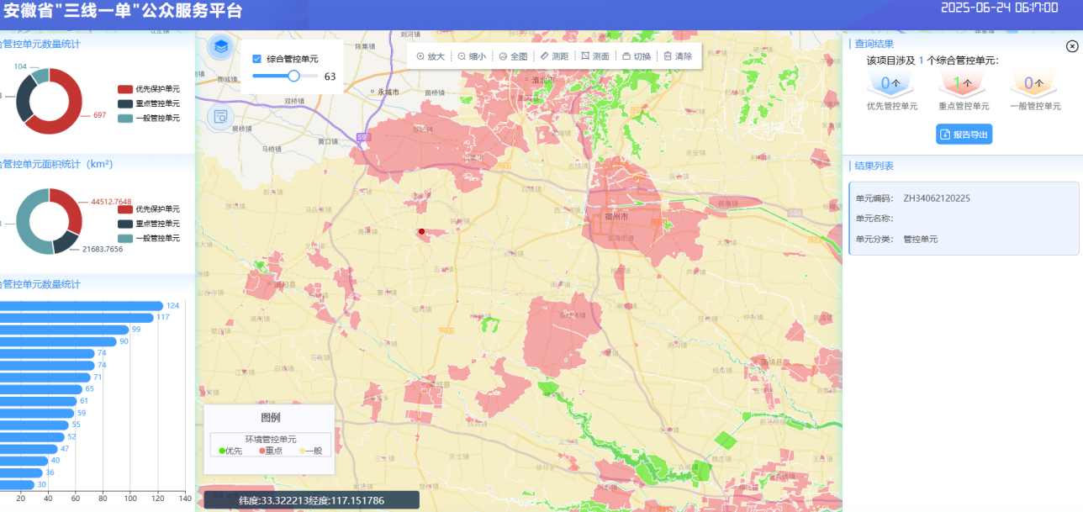  重点管控区要求：“依据《中华人民共和国水污染防治法》、《水污染防治行动计划、安徽省水污染防治工作方案》及各市水污染防治工作方案对重点管控区实施管控；依据《安徽省淮河流域水污染防治条例》对淮河流域实施管控；依据开发区规划、规划环评及审查意见相关要求对开发区实施管控；落实《“十三五”生态环境保护规划》、《安徽省“十三五”环境保护规划》、《安徽省“十三五”节能减排实施方案》等要求，新建、改建和扩建项目水污染物实施“等量替代”。”  根据《淮北临涣化工园区总体发展规划（2022-2035年）环境影响报告书》：“地表水满足《地表水环境质量标准》（GB3838-2002）中Ⅳ类标准。”  本项目生活污水经预处理后满足《污水综合排放标准》（GB8978-1996）表4中三级标准及污水处理厂接管限值，接管入污水处理厂综合处理，尾水最终达到《地表水环境质量标准》（GB3838-2002）Ⅳ类水质标准后回用，对地表水的影响可接受，不会突破水环境质量底线。本项目为新建项目，水污染物COD、NH₃-N 新增排放量指标应实行区域等量替代。符合水环境质量底线及环境分区管控要求。  ②大气环境质量底线及分区管控  对照《淮北市“三线一单”图集》，项目位于高排放重点管控区。  大气环境重点管控区：“落实《安徽省大气污染防治条例》、《“十三五”生态环境保护规划》、《安徽省“十三五”环境保护规划》、《打赢蓝天保卫战三年行动计划》、《安徽省打赢蓝天保卫战三年行动计划实施方案》、《重点行业挥发性有机物综合治理方案》等要求，严格目标实施计划，加强环境监管，促进生态环境质量好转。上年度PM_{2.5}不达标城市新建、改建和扩建项目大气污染物实施“倍量替代”，执行特别排放标准的行业实施提标升级改造。”  根据《淮北市2024年环境质量状况报告》（淮北市生态环境局，2025年06月），淮北市2024年SO₂、NO₂、PM₁₀、PM_{2.5}年均浓度分别为6 ug/m³、19 ug/m³、70 ug/m³、43 ug/m³；CO 24小时平均第95百分位数为1mg/m³，O³日最大8小时平均第90百分位数为175 ug/m³；超过《环境空气质量标准》（GB3095-2012）中二级标准限值的污染物为O₃、PM_{2.5}，则该项目区为城市环境质量不达标区。  本项目废气污染物能够实现达标排放，不会对区域大气环境质量产生明显影响，项目的建设不会降低区域大气环境质量功能，因此项目的建设能够满足区域大气环境质量底线要求。淮北市上年度为大气质量不达标区域，本项目大气污染物烟粉尘、VOCs新增排放量指标需实行区域“倍量替代”。符合大气环境质量底线及环境分区管控要求。  ③土壤环境风险防控底线及分区管控  对照《淮北市“三线一单”图集》，项目位于一般管控区。  一般防控区：“依据《中华人民共和国土壤污染防治法》、《土壤污染防治行动计划》、《安徽省土壤污染防治工作方案》、《安徽省“十三五”环境保护规划》等要求及各市土壤污染防治工作方案对一般管控区实施管控。”  本项目固废按照国家有关规定进行安全处置，其中危险废物暂存于设置危废暂存间，定期交由有资质单位处理，危废暂存间采取重点防渗措施，对土壤影响较小。符合土壤环境质量底线及环境分区管控要求。  （3）资源利用上线及自然资源开发分区管控相符性  ①煤炭资源利用上线及分区管控  对照《淮北市“三线一单”图集》，项目位于高污染燃料禁燃区。  重点管控区：“高污染燃料禁燃区内，禁止销售、燃用高污染燃料；禁止新建、扩建燃用高污染燃料的设施（新建、改建集中供热和现有火电厂锅炉改造的除外，但煤炭消费量和污染物排放总量需满足相关规定要求），已建成的，应当改用天然气、液化石油气、电或者其他清洁能源。”  本项目不使用煤炭等高污染燃料，使用液化石油气等燃料，符合分区管控要求。  ②水资源利用上线及分区管控  对照《淮北市“三线一单”图集》，项目位于地下水开采重点管控区。  管控要求：“落实《国务院办公厅关于印发实行最严格水资源管理制度考核办法的通知》、《“十三五”水资源消耗总量和强度双控行动方案》、《安徽省“十三五”水资源消耗总量和强度双控工作方案》等要求。”  本项目用水来自市政供水管网，用水量较小，不会突破水资源利用上线。  ③土地资源利用上线及分区管控  对照《淮北市“三线一单”图集》，项目位于土地资源一般防控区。  管控要求：“落实《安徽省土地利用总体规划（2006-2020年）调整方案》、《关于落实“十三五”单位国内生产总值建设用地使用面积下降目标的指导意见的通知》、《国土资源“十三五”规划纲要》、《安徽省国土资源“十三五”规划》等要求。”  本项目位于淮北临涣化工园区，项目用地性质为城镇村及工况用地，不会突破土地资源利用上线。  （4）生态环境准入清单相符性  ①环境管控单元划定及分类管控  对照《淮北市“三线一单”图集》，项目位于重点管控单元。  ②生态环境准入清单  项目不属于淮北临涣化工园区总体发展规划（2022-2035年）环境影响报告书中负面清单项目。
二、建设项目工程分析
建设内容 | 1、建设项目建设内容  安徽长淮新材料有限公司年产5万吨环保型功能性添加剂项目于2018年10月19日取得淮北市环境保护局下发的淮环行【2018】40号批复文件。2019年开工建设，2022年3月通过自主竣工环保验收。助力产品质量，提高企业竞争力，建设研发实验室，对项目产品进行小试和质量检测。本项目实验规模为小试，不涉及中试放大及生产，研发样品不作为产品外售。  本项目建设内容：规划775平方化验室一处，建设地点位于安徽长淮新材料有限公司公用工程房二楼原预留用房内，化验室包含检测试剂存放区、仪器存放区、检测区、研发小试区、成果展示区、记录区。建设内容一览表见表2.1。  表2.1 本项目建设内容一览表  工程类别 单项工程 工程内容及规模 备注  主体 工程 化验室 2F 主要设有化验室1间包含检测试剂存放区、仪器存放区、检测区、研发小试区、成果展示区。 装修，设备购置  辅助 工程 办公区 主要为办公记录区域。 装修  公用工程 给水 化验室 给水来自市政供水管网，用水量为3150t/a 依托  排水 化验室 排水实行雨、污分流 依托  供电 化验室 供电来自市政供电电网，用电量为30000kW·h/a 依托  消防 化验室 按照相关规定设置各类消防设施 依托  环保工程 废水治理 化验室 项目检测试剂作为危废（化验室废液）处理，冲洗水通过吨桶收集排放至污水处理站 依托  废气治理 化验室 通风橱+水喷淋+脱水除雾器+两级活性炭+15m高排气筒（DA001）。 依托  噪声治理 化验室 选用低噪设备、采取基础减震、柔性连接、建筑物隔声等，再通过屏蔽、阻挡及距离衰减作用进行噪声防治。 新建  固废治理 化验室 危险废物：危险废物现场收集暂存，超过20公斤后入危废库。 依托  地下水及土壤 化验室 一般防渗区防渗技术要求：等效黏土防渗层Mb≧1.5m，K≦1*10⁻⁷cm/s；重点防渗区防渗技术要求：等效黏土防渗层Mb≧6m，K≦1*10⁻⁷cm/s；简单防渗区防渗技术要求：一般地面硬化。 新建  环境风险 化验室 编制突发环境事件应急预案（内部预案），建立风险防范管控体系。 新建  3、建设项目主要设备设施  根据建设单位提供的资料，项目主要设备清单见表2.2。  表2.2 项目主要生产设施一览表  序号 设备名称 型号规格 单位 数量 来源 使用部门  1 实验桌 / 台 4 外购 技术中心  2 燃烧箱 / 个 2 外购 技术中心  3 分析天平 AL204 台 1 外购 技术中心  4 水分检测仪 / 台 1 外购 技术中心  5 电导率仪 GDS-307N 个 1 外购 技术中心  6 烘箱 SHW-3L 个 2 外购 技术中心  7 通风橱 / 个 2 外购 技术中心  8 超声波分散器 B-50 个 1 外购 技术中心  9 水浴锅 ZKYY-5L 个 3 外购 技术中心  10 激光粒度分析仪 BG-9300H 个 1 外购 技术中心  11 氧指数检测仪 JF-3 台 1 外购 技术中心  1 风机 30000m³/h 台 1 -- --  2 水喷淋+二级活性炭箱 -- 套 1 -- --  风机 10000m³/h 台 1 -- --  4、建设项目原辅材料及燃料  根据建设单位提供的资料，项目主要原辅材料及消耗见表2.3，小试的各种原料均来自一期工程生产线，不新增用量。  表2.3 项目主要原辅材料消耗一览表  序号 名称 规格 单位 用量 备注  1 溴 500g/瓶 t 0.025 实验室  2 盐酸 500g/瓶 t 0.050  3 硝酸 500g/瓶 t 0.025  4 丙酮 500g/瓶 t 0.025  5 苯 500g/瓶 t 0.025  6 乙醇 500g/瓶 t 0.025  7 钼酸钠 500g/瓶 t 0.005  8 碳酸钾 500g/瓶 t 0.005  9 柠檬酸 500g/瓶 t 0.005  10 氯化钠 500g/瓶 t 0.010  11 氢氧化钠 500g/瓶 t 0.050  12 硝酸银 50g/瓶 t 0.005  13 硫酸 500g/瓶 t 0.050  14 氯酸钾 500g/瓶 t 0.005  其他  1 新鲜水 t/a 3150 市政供水管网  2 电 kW·h/a 3万 市政供电电网  3 丙烷 kg/a  部分原辅材料理化特性简介见表2.4。  表2.4 部分原辅材料理化特性简介  序号 原辅材料名称 理化特性  1 酒精（乙醇） 理化性质：性状：无色液体，有酒香；溶解性：与水混溶，可溶于醚、氯仿、甘油等多数有机溶剂；熔点（℃）：-114.1；沸点（℃）：78.3；相对密度（水=1）：0.79；临界温度（℃）：243.1；临界压力（MPa）：6.38；相对密度（空气=1）：1.59；燃烧热（KJ/mol）：1365.5；饱和蒸气压（UPa）：5.33（℃）。毒性资料：LD₅₀-7060mg/kg（兔经口），7430mg/kg（兔经皮）；LC₅₀-37620mg/m，10小时（大鼠吸入0）。燃烧爆炸危险性：燃烧性：易燃；燃烧分解产物：一氧化碳、二氧化碳；闪点（℃）：12；聚合危害：不聚合；爆炸下限（%）：3.3；爆炸上限（%）：19.0；引燃温度（℃）：363；稳定性：稳定；最大爆炸压力（MPa）：无；禁忌物：强氧化剂、酸类、酸酐、碱金属、胺类。  2 氢氧化钾 理化性质：性状：白色晶体，易潮解；溶解性：易溶于水、乙醇、微溶于醚；熔点：360.4℃；沸点：1320℃；相对密度（水=1）：2.04；饱和蒸气压（kPa）：0.13（739℃）。燃烧爆炸危险性：燃烧性：不燃；燃烧分解物：可能产生有害的毒性烟雾；禁忌物：强酸、易燃或可燃物、二氧化碳、酸酐、酰基氯；危险特性：与酸发生中和反应并放热，本品不会燃烧，遇水和水蒸气大量放热，形成腐蚀性溶液，具有强腐蚀性。  3 酚酞 酚酞，化学名称为3,3-二(4-羟苯基)-3H-异苯并呋喃酮，是一种有机化合物，化学式为C₂₀H₁₄O₄，为白色至微黄色结晶性粉末，溶于乙醇和碱溶液，在乙醚中略溶，极微溶于氯仿，不溶于水，其特性是在酸性和中性溶液中为无色，在碱性溶液中为紫红色。常被人们用作酸碱指示剂。熔点：258-263℃；沸点：548.7℃；密度：1.299g/cm³，闪点：4℃；溶解性：溶于乙醇和碱溶液，在乙醚中略溶，极微溶于氯仿，不溶于水。  4 甲苯 理化性质：性状：无色透明液体，有类似苯的芳香气味；溶解性：不溶于水，可混溶与苯、醇、醚等多数有机溶剂；熔点：-94.9℃；沸点：110.6℃；相对密度（水=1）：0.87；临界温度：318.6℃；临界压力：4.11MPa；饱和蒸气压（kPa）：4.89（30℃）。燃烧爆炸危险性：燃烧性：易燃；燃烧分解物：一氧化碳、二氧化碳；闪点：4℃；聚合危害：不聚合；稳定性：稳定；爆炸下限（%）：1.2；爆炸上限（%）：7.0；引燃温度：535℃；最大爆炸压力：0.666MPa；禁忌物：强氧化剂；危险特性：易燃，其蒸气与空气可形成爆炸性混合物。遇明火、高热能引起燃烧爆炸。与氧化剂能发生强烈反应。流速过快，容易产生和积聚静电。其蒸气比空气重，能在较低处扩散到相当远的地方，遇明火会引着回燃。  5 碳酸钾 一种无机化合物，化学式为KCO3，外观如同食盐，无臭、味咸。常用于低钠盐、矿物质水的添加剂。外观与性状：白色晶体，味极咸，无臭无毒性。易溶于水、醚、甘油及碱类，微溶于乙醇，但不溶于无水乙醇，有吸湿性，易结块；在水中的溶解度随温度的升高而迅速地增加，与钠盐常起复分解作用而生成新的钾盐。  6 钼酸钠 一种无机化合物，为无色或白色的结晶性粉末，溶于水。溶解性：溶于水、甘油，不溶于乙醇。易风化。  7 丙酮 理化性质：性状：无色透明易流动液体，有芳香气味，极易挥发；溶解性：与水混溶，可混溶于乙醇、乙醚、氯仿、油类、烃类等多数有机溶剂；熔点：-94.6℃；沸点：56.5℃；相对密度（水=1）：0.80；临界温度：235.5℃；临界压力：39.5℃）；燃烧热：1788.7KJ/mol；最小点火能：1.157mJ。燃烧爆炸危险性：燃烧性：易燃；燃烧分解物：一氧化碳、二氧化碳；闪点：-20℃；聚合危害：不聚合；稳定性：稳定；爆炸下限（%）：2.5；爆炸上限（%）：13.0；引燃温度：465℃；禁忌物：强氧化剂、强还原剂、碱；危险特性：其蒸气与空气可形成爆炸性混合物。遇明火、高热极易燃烧爆炸。与氧化剂能发生强烈反应。其蒸气比空气重，能在较低处扩散到相当远的地方，遇明火会引着回燃。若遇高热，容器内压增大，有开裂和爆炸的危险。  8 盐酸 盐酸（hydrochloric acid）是氯化氢（HCl）的水溶液，工业用途广泛。盐酸为无色透明的液体，有强烈的刺鼻气味，具有较高的腐蚀性。浓盐酸（质量分数约为37%）具有极强的挥发性，因此盛有浓盐酸的容器打开后氯化氢气体会挥发，与空气中的水蒸气结合产生盐酸小液滴，使瓶口上方出现酸雾。盐酸是胃酸的主要成分，它能够促进食物消化、抵御微生物感染。  9 硝酸 硝酸，是一种具有强氧化性、腐蚀性的一元无机强酸。是六大无机强酸之一，也是一种重要的化工原料，化学式为HNO3，分子量为63.01，其水溶液俗称硝镪水或氨氮水，纯品为无色透明发烟液体，有酸味。在工业上可用于制化肥、农药、炸药、染料等；在有机化学中，浓硝酸与浓硫酸的混合液是重要的硝化试剂。  5、建设项目产品及产能  本项目主要从事粒径的检测、磷含量的检测、阻燃测试、包覆红磷实验、小螺杆机做实验，项目建成后，可具备年度检测金属非金属材料4000件次的检验能力。  6、建设项目劳动定员及工作制度  本项目劳动定员5人，利用现有员工。本项目工作制度为年工作250天，每天运行8h，一班制。  7、建设项目厂区平面布置  理化化验室、燃烧化验室、恒温室、制样室、办公区。  建设项目位置示意图见附图。
工艺流程和产污环节 | 1.施工期工艺流程  利用现有公共用房，主要进行室内装修改造和设备安装、调试后即可投入生产。由于施工期在室内作业，且施工期较短，施工期影响可接受。  2.营运期工艺流程  （1）工艺流程和产排污环节  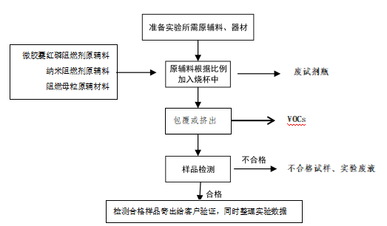  图2-1新产品配方开发及性能评价流程图及产污节点  主要工艺流程为：  ①器材准备：准备实验所需要的原辅料、砂磨机、烧杯、玻璃棒、电子天平、小螺杆机；  ②原辅料根据比例投入烧杯中：根据实验数据中的原辅料配比，在烧杯加入微胶囊红磷阻燃剂原辅料、纳米阻燃剂原辅料、阻燃母粒原辅材料、纯水。投加试剂产生挥发性有机废气，产生废化学品试剂瓶；  ③包覆或挤出：将烧杯中的试剂倒入砂磨机，启动砂磨机进行研磨搅拌（密闭研磨），然后在封闭空间或通风橱内进行包覆或挤出；  ④样品检测：对混合均匀的样品进行粒度、磷含量、阻燃测试等检测，检测合格样品寄出给客户验证，不合格样品则为实验废液，作为危废委托有资质的单位处理。  ⑤整理实验数据：整理该批次研发数据，获取研发结果。  粒径的检测：用激光粒度分布仪检测粒径，检测过程不会产生废水、废气。  磷含量的检测：按照赤磷国标的方法检测，用到溴、硝酸、盐酸等试剂，在检测过程中会产生一些酸性气体，还有一些废液；  阻燃测试：用测试燃烧箱燃烧检测样品会释放PH₃、P₂O₅等有害物质。  做包覆红磷实验，会产生废水，废水集中在一起，放置到废水收集桶，定期送到厂区污水站处理。  小螺杆机做挤出实验是在封闭微负压区域进行，会释放VOCs气体。  （2）三聚氰胺氰尿酸盐（MCA）小试工艺图  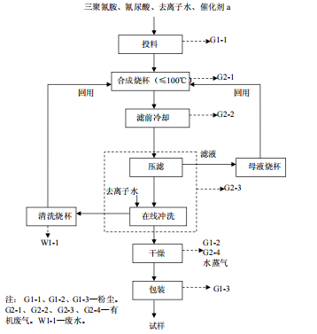  图2-2三聚氰胺氰尿酸盐（MCA）小试工艺流程及产污节点图  （3）纳米阻燃剂小试工艺图  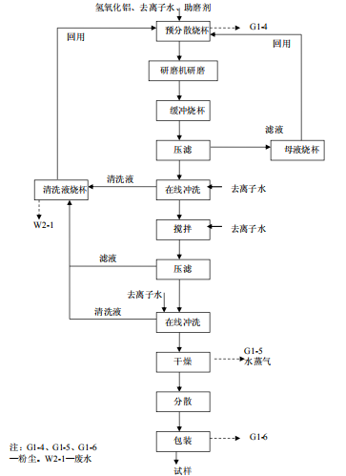  图2-3氢氧化铝纳米阻剂小试工艺流程及产污节点图  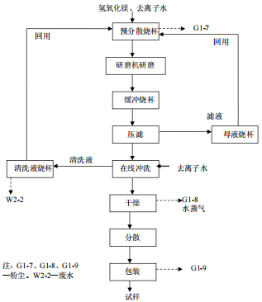  图2-4氢氧化镁纳米阻燃剂小试工艺流程及产污节点图  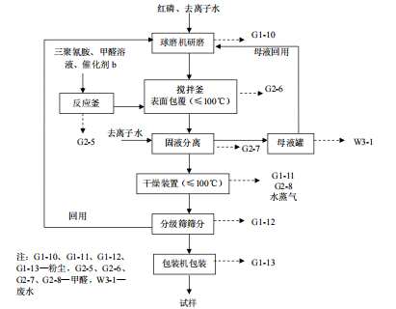  （4）超细微胶囊红磷小试工艺图  图2-5微胶囊红磷阻燃剂小试工艺流程及产污节点图  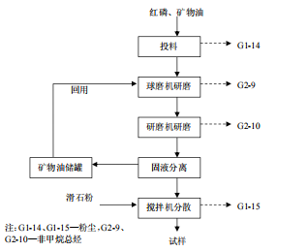  图2-6超细红磷阻燃柒剂小试工艺流程及产污节点图  （5）阻燃母粒小试工艺图  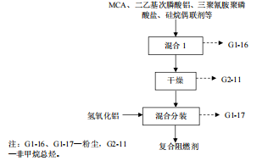  图2-7复合阻燃剂小试工艺流程及产污节点图  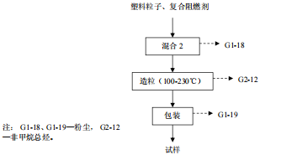  图2-8不含磷阻燃母粒小试工艺流程及产污节点图  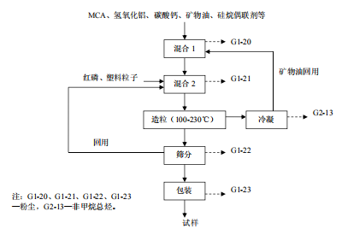  图2-9含磷阻燃母粒小试工艺流程及产污节点图  3.主要污染工序  表2-5 污染物产生及排放环节  污染类别 产污节点 编号 污染因子 采取措施  废气 小试废气 G1-23 非甲烷总烃、粉尘、HCl、酸雾、PH₃、臭气浓度* 项目设置密闭区域，试验废气经通风橱或密闭负压收集后，依托现有1套水喷淋+脱水除雾器+两级活性炭15m高排气筒（DA001）排放。  废水 职工生活 / pH、SS、COD、BOD₅、氨氮 生活污水经化粪池收集预处理后，接入园区污水管网，进入基地污水处理厂进行深度处理后回用。  清洗废水 / COD、SS 集液桶收集后送污水处理站预处理接入园区污水管网，进入基地污水处理厂进行深度处理  噪声 设备噪声 噪声 通过隔声、减振、距离衰减等措施降低设备噪声  固废 实验过程 / 实验废液（包括第 一道清洗废水） 统一收集暂存于厂区10m²一般固废暂存间，定期委托资源回收单位回收利用  实验过程 / 空瓶、包装物 统一收集暂存于厂区150m²危废暂存间，定期委托有资质单位进行处置。  实验过程 / 过期实验药剂  废气处理 / 废活性炭
与项目有关的原有环境污染问题 | 根据验收报告和排污许可执行报告。  （1）废气  车间一微胶囊红磷阻燃剂投料、筛分、包装工序，含磷阻燃母粒投料 1、投料 2、筛分、包装工序废气设施出口颗粒物最大排放浓度 3.8mg/m3，最大排放速率5.86×10 -2kg/h，处理效率 95%，满足《大气污染物综合排放标准》GB16297-1996 标准限值要求（浓度限值 20mg/m3、速率限值 3.5kg/h）。车间一微胶囊红磷阻燃剂反应、搅拌、固液分离、干燥工序，含磷阻燃母粒（氢氧化铝及氢氧化镁）造粒工序，车间二复合阻燃剂干燥工序，不含磷阻燃母粒造粒工序，危废库有机废气设施出口颗粒物最大排放浓度 3.6mg/m3，最大排放速率5.31×10 -2kg/h，处理效率 95%，满足《大气污染物排放标准》（GB16297-1996）表 2 中的二级标准限值（浓度限值 20mg/m3、速率限值 3.5kg/h）；非甲烷总烃最大排放浓度4.94mg/m3，最大排放速率 7.29×10 -2kg/h，处理效率 92%，满足天津市《工业企业挥发性有机物排放标准》（DB12/524-2014）表 2 中其他行业污染物排放限值标准（浓度限值 80mg/m3、速率限值 2kg/h）；甲醛最大排放浓度 0.584mg/m3，最大排放速率8.60×10 -3kg/h，处理效率 87%，满足《合成树脂工业污染物排（GB31572-2015）表 4 中的排放限值标准（浓度限值 5mg/m3）。  车间二纳米阻燃剂（氢氧化铝）投料、干燥、包装工序，复合阻燃剂投料、包装工序，不含磷阻燃母粒投料、包装工序产生的粉尘出口颗粒物最大排放浓度3.5mg/m3，最大排放速率 4.31×10 -2kg/h，处理效率 94%，满足《大气污染物排放标准》（GB16297-1996）表 2 中的二级标准限值（浓度限值 20mg/m3、速率限值 3.5kg/h）。  污水处理站废气设施出口硫化氢最大排放浓度 0.08mg/m3，最大排放速率 4.64×10 -4kg/h，处理效率 81%，满足《恶臭污染物排放标准》（GB14554-93）中标准限值（速率限值 0.33kg/h）；非甲烷总烃最大排放浓度 3.91mg/m3，最大排放速率2.29×10 -2kg/h，处理效率 92%，满足天津市《工业企业挥发性有机物排放标准》 （DB12/524-2014）表 2 中其他行业污染物排放限值标准（浓度限值 80mg/m3、速率限值 2kg/h）。  无组织各监测点颗粒物最大浓度为 0.433mg/m3，符合《大气污染物综合排放标准》 （GB16297-1996）标准限值要求（1.0mg/m3）。由监测结果可以看出，无组织各监测甲醛最大浓度为 0.031mg/m3，符合《挥发性有机物无组织排放控制标准》（GB37822-2019）限值要求（0.2mg/m3）。由监测结果可以看出，无组织各监测非甲烷总烃最大浓度为 0.89mg/m3，符合《挥发性有机物无组织排放控制标准》（GB 37822-2019）限值要求（4.0mg/m3）。由监测结果可以看出，无组织各监测点硫化氢最大浓度为0.015mg/m3，符合《恶臭污染物排放标准》（GB14554-93）中二级新扩改建标准浓度限值要求（0.06mg/m3）。  （2）废水  由监测结果可以看出，项目废水各监测值均达到达到安徽（淮北）新型煤化工合成材料基地污水处理厂接管标准（pH6-9、化学需氧量 450mg/L、悬浮物 350mg/L、氨氮35mg/L、五日生化需氧量 180mg/L、总磷 4.5mg/L）。  （3）噪声  由监测结果可以看出，项目厂界外 1 米昼间噪声监测最大值为 57.5dB（A），企业夜间不生产，符合《工业企业厂界环境噪声排放标准》（GB12348-2008）3 类标准要求（昼间 65 dB（A）、夜间 55 dB（A））。  （4）固废  本项目固体废物主要为废包装材料、废活性炭、滤渣、废滤网、水处理污泥交由有资质的单位处理处置，废 RO 渗透膜交由供货商回收，粉尘回用至生产工段，生活垃圾交由环卫部门处理。由此可见，本项目所有固体废弃物均可得到妥善处置。  查阅验收监测报告、排污许可执行报告，并进行核算项目现有工程污染物排放量见表2-6。  表2-6 现有工程污染物排放量  项目 排放量 总量控制指标  颗粒物 1.39t/a 9.22t/a  VOCs 0.863t/a 14.845t/a  本项目为利用公用工程二楼建设，项目场地目前为空置状态，无历史遗留环境问题。  现有项目不存在环境问题及整改措施。
三、区域环境质量现状、环境保护目标及评价标准
区域环境质量现状 | 1、大气环境  （1）项目所在区域达标判断  根据《环境影响评价技术导则-大气环境》（HJ2.2-2018）：“6.2.1.1项目所在区域达标判定，优先采用国家或地方生态环境主管部门公开发布的评价基准年环境质量公告或环境质量报告中的数据或结论。”  本次评价为2024年，评价基准年取2024年，城市环境空气质量达标情况评价指标中SO₂、NO₂、PM₁₀、PM_{2.5}、CO和O₃引用《2024年度淮北市生态环境状况公报》（淮北市生态环境局，2025年06月）中数据。  表3.1 区域空气质量现状评价表  污染物 评价指标 年均浓度 标准值 占标率/% 达标情况  PM₁₀ 年平均质量浓度 70μg/m³ 70μg/m³ 100 达标  PM_{2.5} 年平均质量浓度 43μg/m³ 35μg/m³ 不达标  SO₂ 年平均质量浓度 6μg/m³ 60μg/m³ 11.7 达标  NO₂ 年平均质量浓度 19μg/m³ 40μg/m³ 57.5 达标  CO 日平均第95百分位质量浓度 1.0mg/m³ 4mg/m³ 25 达标  O₃ 日8小时最大平均第90百分位质量浓度 175μg/m³ 160μg/m³ 95 不达标  由上表3.1可知，该项目区六项污染中O₃和PM_{2.5}不达标，则该项目区为城市环境质量不达标区。  2、地表水环境  《建设项目环境影响报告表编制技术指南（污染影响类）》：“引用与建设项目距离近的有效数据，包括近3年的规划环境影响评价的检测数据，所在流域控制单元内国家、地方控制断面检测数据，生态环境主管部门发布的水环境质量数据或地表水达标情况的结论。”项目区各项监测指标均能满足《地表水环境质量标准》（GB3838-2002）中的Ⅳ类水标准要求求。  3、声环境  根据现场勘察，建设项目厂界周边50米范围内不存在声环境保护目标。根据《建设项目环境影响报告表编制技术指南（污染影响类）》，本项目无需开展声环境质量现状检测。  4、生态环境  本项目建设地点位于安徽（淮北）新型煤化工合成材料基地，不属于《建设项目环境影响报告表编制技术指南（污染影响类）》：“产业园区外建设项目新增用地且用地范围内含有生态环境保护目标时，应进行生态现状调查。”因此，本项目可不进行生态环境现状调查。  5、地下水、土壤  本项目运营期按照相关规范做防渗设计，可不开展地下水和土壤环境现状调查。  6、电磁辐射  本项目不涉及电磁辐射。
环境保护目标 | 1.大气环境  建设项目厂界外500米范围内无环境保护目标。  建设项目环境保护目标分布示意图见附图。  2.声环境  建设项目厂界外50米范围内无声环境保护目标。  3.地下水环境  建设项目厂界外500米范围内无地下水集中式饮用水水源和热水、矿泉水、温泉等特殊地下水资源。  4、生态环境  本项目建设地点位于淮北市煤化工基地，不属于《建设项目环境影响报告表编制技术指南（污染影响类）》：“产业园区外建设项目新增用地且用地范围内含有生态环境保护目标时，应进行生态现状调查。”因此，本项目可不进行生态环境现状调查。
污染物排放控制标准 | 1、废水排放标准  项目排水实行雨污分流制，雨水经厂区雨水管网收集后排入市政雨水管网。项目运营期无生产性废水产生及排放，生活污水依托公司“化粪池”预处理达《污水综合排放标准》（GB8978-1996）表3中三级标准限值及基地污水处理厂接管限值后排入基地污水处理厂处理达《城镇污水处理厂污染物排放标准》（GB18918-2002）表1中一级A标准后回用。相关标准限值见表3.2。  表3.2 废水排放标准限值 单位：mg/L  执行标准 pH COD SS NH₃-N BOD₅  基地污水处理厂接管限值 6～9 480 310 35 120  （GB8978-1996）表2三级标准 6～9 500 400 -- 300  本项目执行标准 6～9 480 310 35 120  2、大气污染物排放标准  运营期非甲烷总烃、甲苯、氯化氢、颗粒物排放执行《大气污染物综合排放标准》（GB16297-1996）表2中最高允许排放浓度及无组织排放监控浓度限值，相关标准限值见表3.3；厂区内挥发性有机物无组织排放执行《挥发性有机物无组织控制排放标准》（GB37822-2019）附录A中“表A.1中限值-特别排放限值”，相关标准限值见表3.4。  表3.3 新污染源大气污染物排放限值  序号 污染物 最高允许排放浓度mg/m³ 最高允许排放速率 无组织排放监控浓度限值  排气筒高度m 二级 监控点 浓度 mg/m³  1 非甲烷总烃 120 15 10 周界外浓度最高点 4.0  2 颗粒物 120 15 3.5 周界外浓度最高点 1.0  3 甲苯 40 15 3.1 周界外浓度最高点 2.4  4 氯化氢 100 15 0.26 周界外浓度最高点 0.20  表3.4 厂区内VOCs无组织排放限值 单位：mg/m³  污染物项目 排放限值 特别排放限值 限值含义 无组织排放监控位置  NMHC 10 6 监控点处1 h平均浓度值 在厂房外设置监控点  30 20 监控点处任意一次浓度值  3、噪声排放标准  项目施工期噪声执行《建筑施工场界环境噪声排放标准》（GB12523-2011）中标准限值要求，相关标准限值见表3.5；运营期东、西、南、北侧厂界噪声执行《工业企业厂界环境噪声排放标准》（GB12348-2008）中3类标准相关标准限值见表3.16。  表3.5 建筑施工场界噪声排放限值 单位：dB（A）  昼间 夜间  70 55  表3.16 工业企业厂界环境噪声排放限值 单位：dB（A）  声环境功能区类别 昼间 夜间  3类 65 55  4、固废控制标准  一般工业固体废物参照执行《一般工业固体废物贮存和填埋污染控制标准》（GB18599-2020）；危险废物按《危险废物贮存污染控制标准》（GB18597-2023）要求执行。
总量控制指标 | （1）废气  《关于<进一步加强建设项目新增大气主要污染物总量指标管理工作>的通知》（皖环发【2017】19号，安徽省环境保护厅，2017年03月28日）：“为进一步加强大气主要污染物源头管控，有效落实《大气污染防治行动计划》、《建设项目主要污染物排放总量指标审核及管理暂行办法》等，确保大气环境质量改善目标任务顺利完成，现就加强建设项目新增大气主要污染物总量指标管理工作通知如下：  自2017年04月起，新增大气主要污染物排放的建设项目环境影响评价文件审批前必须取得的总量指标从两项增加为四项。增加烟（粉）尘、挥发性有机物（VOCs）两项指标。”  烟（粉）尘：0.0012825t/a，挥发性有机物（VOCs）：0.00096615t/a。  （2）废水  本项目总量控制因子为TP、COD及NH₃-N。项目污染物的总量控制目标值，是经处理达标后排放的污染物总量。由于本项目废水经污水处理设施预处理接管至基地污水处理厂或回用。因此，本项目COD、NH₃-N总量控制指标统一纳入基地污水处理厂总量，无需另行申请总量指标。
四、主要环境影响和保护措施
施工期环境保护措施 | 本项目不新建厂房，利用公司现有厂房，建设单位需对购买的房屋进行装修施工和装修完毕后的设备安装。  （1）施工废水  改造的厂房设备安装及购买的房屋装修会产生少量的生活污水，废水水质简单，生活污水依托“化粪池”预处理达《污水综合排放标准》（GB8978-1996）表3中三级标准限值及污水处理厂接管限值后排入基地污水处理厂处理达《城镇污水处理厂污染物排放标准》（GB18918-2002）表1中一级A标准后排入老濉河。因此，租赁的厂房设备安装及购买的房屋装修产生的生活污水对外环境影响较小。  （2）施工噪声  房屋装修阶段主要的噪声源有电钻、切割机及各种车辆等，噪声声源较强。  ①施工单位应合理安排施工计划和施工机械设备组合以及施工时间，禁止在中午（12:00～14:00）和夜间（22:00～6:00）施工，避免在同一时间集中使用大量的动力机械设备。施工单位严格执行《建筑施工场界环境噪声排放标准》（GB12523-2011）的要求，在施工过程中，尽量减少运行动力机械设备的数量，尽可能使动力机械设备均匀地使用。  ②施工单位应尽量采用低噪声的施工机械和其他的辅助施工设备。减少同时作业的高噪施工机械数量，尽可能减轻声源叠加影响，即可减轻施工噪声对环境的影响。  ③施工中禁止使用国家明令淘汰的产生噪声污染的落后施工工艺和施工机械设备。  ④对于施工期间的材料运输、敲击、人的喊叫等噪声源，要求施工单位文明施工、加强有效管理以缓解其影响。  经采取上述相应措施后，加之本项目不涉及主体工程的施工，且施工改造期较短。项目施工期产生的噪声对外环境产生的影响在可控范围之内。  （3）施工固废  项目在施工过程中产生的固体废弃物主要为建筑施工垃圾及施工人员的生活垃圾。项目所产生的建筑垃圾应及时清运，不能及时清运的应当妥善堆放，并采取防溢漏、防扬尘措施，运输渣土的车辆应当设有防撒落、飘扬、滴漏的设施，如采取密闭或者加盖苫布等防范措施，按规定的运输路线和运输时间，将废渣倾倒于指定场所。另外施工人员在日常生活中也将产生一定数量的生活垃圾，生活垃圾应及时由环卫部门清运，以减轻对周围环境的影响。  因此，施工期的固体废物对环境产生的影响是很小的。  （4）施工废气  项目施工期对环境的大气影响主要为涂刷漆料产生的有机气体的影响。  ①对于施工装修期使用的涂料等建筑材料散发有机气体的防治，装修应满足 《室内装修材料有害物质限量》（GB18580-2001～GB18588-2001及GB6566-2001）等国家标准要求，提倡使用环保型环氧地坪漆，减少装修阶段有机废气的排放，同时装修时注重开窗通风，加强空气流通，可在一定程度上减少装修阶段有机废气的影响。  施工过程中对环境造成的影响主要为施工人员生活污水、装修施工废气、噪声和固体废物。施工期对环境的影响属于局部、短期的影响，施工期的各项污染环境的因素，在严格采取一定的措施的条件下，可避免或减轻其污染，环境影响能控制在可接受的范围内。随着施工期结束，施工期产生的影响也会消失。

运营期环境影响和保护措施 | 1、大气  本项目运营期废气主要产生工序为配方调试研发、原辅料、成品化验、试样（阻燃效果）燃烧等，产生的污染物主要包括非甲烷总烃、甲苯、氯化氢及颗粒物。  1.1源强核算  1.1.1正常工况下废气排放情况  （1）理化检测区（通风橱）-非甲烷总烃、甲苯、氯化氢  ①废气产生量计算  本项目有机废气的产生量参考《有机溶剂挥发量之估算方法》（赵焕之）中有机溶剂挥发量的计算公式进行。具体计算公式如下  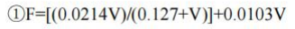  式中：F——蒸发系数；  V——蒸发液面表面上的空气流速（m/s），取 0.3m/s。  式中：Q——单位面积、单位时间的挥发量（g/h）；  F——蒸发系数；  S——液体蒸发面的表面积（m²），取 0.03m²。  P——有机溶剂在指定温度下的饱和蒸气压（mmHg），本项取各有机溶剂在常温（25℃）下的饱和蒸气压。  M——液体的分子量（g/mol）；  根据公式①计算出蒸发系数F为0.0181。  根据公式②计算挥发性有机溶剂的挥发量，详见下表4.1。  表4.1 项目有机溶剂部分试剂汇总表  序号 原辅料名称 F S（m²） P（mmHg） M（g/mol） Q（g/h）  1 无水乙醇 0.0181 0.03 60 46.07 0.288  2 95%乙醇 0.0181 0.03 60 46.07 0.288  3 甲苯 0.0181 0.03 28.50 92.14 0.097  4 丙酮 0.0181 0.03 230.05 58.08 0.983  合计 非甲烷总烃（NMHC） 1.656  甲苯 0.097  根据上表，本项目非甲烷总烃（NMHC）挥发量为1.656g/h，项目年工作2000小时，则非甲烷总烃（NMHC）年挥发量为1.656g/h×2000h=3.31kg/a=0.00331t/a，甲苯挥发量为0.097g/h×2000h=0.194kg/a=0.000194t/a，氯化氢量为1.35×10⁻⁴kg/a。  本项目检测分析、清洗等实验工序产生的有机废气在通风橱内收集，建设单位拟设置集气罩及通风橱。根据设计单位提供的资料，为满足处理风量要求，排气筒风机设计收集风量为5000m³/h。  项目往吸入口方向的控制风速为 0.5m/s，废气收集效率取90%。  根据《吸附法工业有机废气治理工程技术规范》（HJ2026-2013）等提出的关于活性炭吸附有机废气的处理效率，基本在50%～90%之间，综合考虑本项目有机废气产生量很小，本项目设置两级活性炭，保守起见，本环评取90%作为本项目的处理效率。  由以上可知，非甲烷总烃有组织产生量为3.379kg/a，产生速率约为2.19×10⁻³kg/h，产生浓度为0.838mg/m³；甲苯有组织产生量为0.1746kg/a，产生速率为8.73×10⁻³kg/h，产生浓度为1.746mg/m³；二级活性炭吸附效率设计为90%，则本项目非甲烷总烃有组织排放量为0.8379kg/a，排放速率为4.19×10⁻⁴kg/h，排放浓度为0.0838mg/m³；甲苯有组织排放量为0.0175kg/a，排放速率为8.73×10⁻⁴kg/h，排放浓度为0.1746mg/m³。经“水喷淋+脱水除雾器+两级活性炭”吸附处理后的废气由原排气筒（DA001）排放。  “封闭微负压或通风橱”收集系统未收集的非甲烷总烃量约为0.931kg/a，甲苯量为0.0194kg/a。  （2）试样燃烧-非甲烷总烃、颗粒物  本项目无行业源强核算技术指南及行业排污许可证申请与核发技术规范，根据《污染源源强核算技术指南准则》（HJ884-2018）及《排污许可证申请与核发技术规范总则》（HJ942-2018），本项目采用类比法核算。  燃烧试验中，被点燃的主要是阻燃剂，其主要成分为聚乙烯（PE）。聚乙烯的燃烧特性是遇火即燃，火焰呈黄色，燃烧时有石蜡状油滴滴落。聚乙烯完全燃烧的方程式为：  (C₂H₄)n+3nO₂=2nCO₂+2nH₂O  聚乙烯为易燃物，试验过程按完全燃烧考虑，燃烧温度为300℃～470℃，生成CO₂和H₂O；塑料燃烧过程会有一定的刺激性气味和颗粒物产生。  收集系统未收集的非甲烷总烃量为0.0675kg/a，氯化氢量为1.35×10⁻⁴kg/a，颗粒物量为0.135kg/a，二氧化硫量为1.715×10⁻⁶kg/a，氮氧化物量约为1.49×10⁻⁵kg/a。  1.2废气排放检测  1.2.1有组织废气排放检测点位、检测指标和检测频次  有组织废气排放检测点位、检测指标和最低检测频次一览表见表4.2。  表4.2 有组织废气排放检测点位、检测指标和最低检测频次一览表  检测点位 检测指标 检测频次 执行标准 检测依据  DA001 （小试试验、理化实验和燃烧试验） 非甲烷总烃、甲苯、氯化氢、颗粒物 1次/年 《大气污染物综合排放标准》（GB16297-1996）表2中最高允许排放浓度限值 《排污单位自行检测技术指南-总则》（HJ819-2017）  1.2.1无组织废气排放检测点位、检测指标和检测频次  无组织废气排放检测点位、检测指标和最低检测频次一览表见表4.4。  表4.3 无组织废气排放检测点位、检测指标和最低检测频次一览表  检测点位 检测指标 检测频次 执行标准 检测依据  厂界 非甲烷总烃、甲苯、颗粒物 年 《大气污染物综合排放标准》（GB16297-1996）表2中无组织排放监控浓度限值 《排污单位自行检测技术指南-总则》（HJ819-2017）  厂区内 非甲烷总烃 年 《挥发性有机物无组织控制排放标准》（GB37822-2019）附录A中“表A.1中限值-特别排放限值”  1.3废气环境影响分析  根据《2024年度淮北市生态环境状况公报》（淮北市生态环境局，2025年06月），项目所在地为大气环境空气质量不达标区。目前，淮北市生态环境局积极开展大气污染物防治工作，为强化环境空气质量目标管理，进一步落实各县（市、区）人民政府对本辖区环境空气质量的属地责任，改善环境空气质量，结合实际，在全省率先出台了环境空气质量生态补偿暂行办法，淮北市从产业结构调整、能源结构调整、运输结构调整、用地结构调整、工业炉窑专项整治、VOCs专项整治、区域大气污染联防联控等方面提出各项整改措施，以改善环境质量。根据大气环境质量达标规划，通过进一步控制工业废气治理、扬尘污染等措施，大气环境质量状况可以得到进一步改善。  根据上文废气拟采取的措施可行性分析，本项目理化实验-非甲烷总烃及甲苯经“水喷淋+脱水除雾器+两级活性炭”处理后，小试及试样燃烧-非甲烷总烃、氯化氢、颗粒物、二氧化硫、氮氧化物经“水喷淋+脱水除雾器+两级活性炭”后排放满足《大气污染物综合排放标准》（GB16297-1996）表2中最高允许排放浓度限值；厂区内无组织非甲烷总烃排放满足《挥发性有机物无组织排放控制标准》（GB37822-2019）中特别排放限值。  2、废水  化验室用水  项目检测过程使用三角烧瓶、玻璃漏斗、试管、烧杯、玻璃量筒、滴定管、顶空瓶等，大多数器皿规格为2-500mL，实验结束后需对器材进行清洗，会产生化验室清洗废水。根据建设单位提供的资料，清洗用水量约为60L/a，产生的清洗废水量约为50L/a。此部分清洗废水当做化验室废液集中收集后委托危险废物单位进行处理处置，不外排。  项目运营期水平衡图见图4.2。  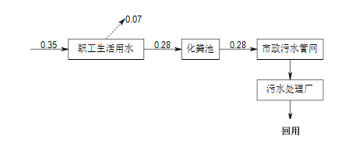  图4.1 运营期水平衡图 单位：t/d  项目排水实行雨污分流制，雨水经厂区雨水管网收集后排入市政雨水管网。项目运营期无生产性废水产生及排放，生活污水依托公司“化粪池”预处理达《污水综合排放标准》（GB8978-1996）表3中三级标准限值及基地污水处理厂接管限值后排入基地污水处理厂处理达《城镇污水处理厂污染物排放标准》（GB18918-2002）表1中一级A标准后回用。  （1）废水达标排放可行性  建设项目运营期废水产生及排放情况一览表见表4.4。  表4.4 运营期废水产生及排放情况一览表  废水种类 废水量t/a COD BOD₅ NH₃-N SS  生活污水 产生浓度mg/L 84 300 150 30 200  产生量t/a 0.0252 0126 0.0025 0.0168  生活污水处理效率% -- 15 20 5 30  生活污水处理后 污染物浓度mg/L 84 255 120 28.5 140  污染物含量t/a 0.0214 0.00101 0.0024 0.0118  由表4.4可知，项目生活污水经依托厂区化粪池”预处理达《污水综合排放标准》（GB8978-1996）表4中三级标准及污水处理厂接管要求，满足市政污水管网接管要求污水最终纳入基地污水处理厂处理达标后排放，不会对周围水环境造成影响。  （2）依托污水处理设施的环境可行性评价  基地污水处理厂现有一期和二期污水处理工程，现状一期工程接近满负荷运行，二期工程已经满负荷，再生回用工程也是接近满负荷运行。目前正在进行对一期、二期工程进行扩建，扩建污水处理厂规模为2万m³/d，将基地污水处理厂规模由12万m³/d提升到14万m³/d。主要建设内容为：新建粗格栅及进水泵房、细格栅及旋流沉砂池、A2/O氧化沟、二沉池、中间提升泵房、气浮池、深床滤池及反冲洗泵房、接触消毒池及尾水回用泵房、污泥泵房、鼓风机房、加药间各一座，新建除臭设施；厂内道路、管线、绿化配套设施等。基地污水处理厂一期工程采用氧化沟工艺，流程见图4.2。废水处理达到《城镇污水处理厂污染物排放标准》（GB18918-2002）二级排放标准，进入回用工程。  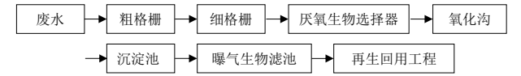  图4.2 基地污水处理厂现状一期工程处理工艺流程  基地污水处理厂二期工程采用改良型氧化沟处理工艺，工艺流程见图4.3所示。废水处理达到《城镇污水处理厂污染物排放标准》（GB18918-2002）一级B标准后，进入回用工程处理。  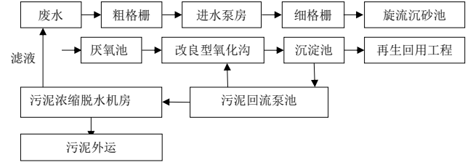  图4.3 基地污水处理厂现状二期工程处理工艺流程  因此，采取以上治理措施后，本项目废水对区域地表水环境影响很小。  （3）建设项目废水污染物排放信息表  建设项目废水类别、污染物及污染治理设施信息表见表4.7。  表4.5 废水类别、污染物及治理设施信息表  序号 废水类别a 污染物种类b 排放去向c 排放规律d 污染治理设施 排放口编号f 排放口设置是否符合要求g 排放口类型  污染治理设施编号 污染治理设施名称e 污染治理设施工艺  1 生活废水 pH、COD、NH₃-N、SS、BOD₅ 进入城市污水处理厂 连续排放，流量稳定 TW001 生活污水处理系统 化粪池 DW001 ☑是 □否 ☑企业排口 □雨水排放 □清净下水排放 □温排水排放 □车间或车间处理设施排放口  a指产生废水的工艺、工序，或废水类型的名称。  b指产生的主要污染物类型，以相应排放标准中确定的污染因子为准。  c包括不外排；排至厂内综合污水处理站；直接进入海域；直接进入江河、湖、库等水环境；进入城市下水道（再入江河、湖、库）；进入城市下水道（再入沿海海域）；进入城市污水处理厂；直接进入污灌农田；进入地渗或蒸发地；进入其他单位；工业废水集中处理厂；其他（包括回用等）。对于工艺、工序产生的废水，“不外排”指全部在工序内部循环使用，“排至厂内综合污水处理站”指工序废水经处理后排至综合处理站。对于综合污水处理站，“不外排”指全厂废水经处理后全部回用不排放。  d包括连续排放，流量稳定；连续排放，流量不稳定，但有周期性规律；连续排放，流量不稳定，但有规律，且不属于周期性规律；连续排放，流量不稳定，属于冲击型排放；连续排放，流量不稳定且无规律，但不属于冲击型排放；间断排放，排放期间流量稳定；间断排放，排放期间流量不稳定，但有周期性规律；间断排放，排放期间流量不稳定，但有规律，且不属于非周期性规律；间断排放，排放期间流量不稳定，属于冲击型排放；间断排放，排放期间流量不稳定且无规律，但不属于冲击型排放。  e指主要污水处理设施名称，如“综合污水处理站”“生活污水处理系统”等。  f排放口编号可按地方环境管理部门现有编号进行填写或由企业根据国家相关规范进行编制。  g指排放口设置是否符合排放口规范化整治技术要求等相关文件的规定。  建设项目废水间接排放口基本情况表见表4.6。  表4.6 废水间接排放口基本情况表  序号 排放口编号 排放口地理坐标a 废水排放量/（万t/a） 排放去向 排放规律 间歇排放时段 受纳污水处理厂信息  经度 纬度 名称b 污染物种类 国家或地方污染物排放标准浓度/（mg/L）  1 DW001 º ′ ″ º ′ ″ 0.0798 进入城市污水处理厂 连续排放，流量稳定 -- 基地污水处理厂 pH、COD、NH₃-N、SS、BOD₅ pH：6～9，COD：480，SS：310，BOD₅：120，NH₃-N：35  ª对于排至厂外公共污水处理系统的排放口，指废水排出厂界处经纬度坐标。  ^{b}指厂外城镇或工业污水集中处理设施名称，如×××生活污水处理厂、×××化工园区污水处理厂等。  建设项目废水污染物排放执行标准表见表4.7。  表4.7 废水污染物排放执行标准表  序号 排放口编号 污染物种类 国家或地方污染物排放标准及其他按规定商定的排放协议a  名称 浓度限值/（mg/L）  1 DW001 pH 《污水综合排放标准》（GB8978-1996）表4中三级标准及污水处理厂接管限值 6～9  COD 480  BOD₅ 120  NH₃-N 35  SS 310  ª指对应排放口需执行的国家或地方污染物排放标准以及其他按规定商定建设项目水污染物排放控制要求的协议，据此确定的排放浓度限值。  （4）废水排放检测  废水排放检测点位、检测指标及最低检测频次一览表见表4.8。  表4.8 废水检测点位、检测指标及最低检测频次一览表  检测点位 检测指标 检测频次 检测依据  废水总排放口（DW001-） pH、COD、BOD₅、SS、NH₃-N 1次/每年 《排污单位自行检测技术指南-总则》（HJ819-2017）  3、噪声  （1）噪声源强分析  拟建项目主要噪声污染源为通风橱噪声和挤出机噪声，拟建项目主要噪声污染源为设备噪声，包括：挤出设备、通风橱风机等，噪声排放源强介于60～85dB（A）。  表4.9 工业企业噪声源强调查清单（室内声源）  序号 建筑物名称 声源名称 声源源强 声源控制措施 空间相对位置/m 距室内边界最短距离/m 室内边界声级/dB(A) 建筑物插入损失/dB(A) 建筑物外噪声声压级/dB(A)  声功率级/dB(A) X Y Z 东 南 西 北 东 南 西 北 东 南 西 北 建筑物外距离  1 小试实验室 挤出机，1台 85 设备基础减振、厂房隔声 -9.6 6.9 6.8 34.0 21.9 8.0 5.1 72.3 72.3 72.4 72.5 15.0 51.3 51.3 51.4 51.5 1  2 挤出机,1台 85 -1.4 5 6.8 25.6 21.8 16.4 5.5 69.5 69.5 69.5 69.6 15.0 48.5 48.5 48.5 48.6 1  3 通风橱，1台 70 -2.3 8.9 7.2 27.2 25.4 14.6 1.8 72.5 72.5 72.5 73.6 15.0 51.5 51.5 51.5 52.6 1  4 通风橱，1台 70 -2.3 8.9 7.2 27.2 25.4 14.6 1.8 72.5 72.5 72.5 73.6 15.0 51.5 51.5 51.5 52.6 1  5 通风橱，1台 70 -0.2 9 7.2 25.2 26.0 16.6 1.3 64.5 64.5 64.5 66.4 15.0 43.5 43.5 43.5 45.4 1  注：以实验室中心为原点  （2）噪声污染防治措施  本项目的噪声源包括挤出设备、通风橱风机等生产设备运行噪声，这些噪声源经相应的降噪措施处理后通过建筑物门窗、墙壁的吸收、屏蔽及阻挡作用，将会大幅度地衰减。具体可采取的治理措施如下：  ①合理布局：项目将高噪声设备尽量布置在厂区中部和西部，通过距离衰减减轻噪声对外环境的影响。  ②选择低噪声设备：项目在满足工艺设计的前提下，尽量选用满足国际标准的低噪声、低振动型号的设备，降低噪声源强。  ③隔声、减振、消声：建设单位根据噪声产生的性质可分为机械运动噪声，根据其产生的性质和机理不同分别采用了隔声、减振、消声等方式进行了降噪处理。通过安装减振垫、消声器或者隔声门窗来达到降低噪声的目的。  ④强化生产管理：确保降噪设施的有效运行，并加强对生产设备的保养、检修与润滑，保证设备处于良好的运转状态。  （3）预测模式  根据设备噪声强度，采用距离衰减模式分析该项目对声环境的影响。预测模式采用《环境影响评价技术导则-声环境》（HJ2.4-2021）中推荐的噪声预测模式，噪声衰减公式：  ①单个室外的点声源在预测点产生的声级计算基本公式  式中：L_{p}（r）——预测点处声压级，dB；  L_{w}——由点声源产生的声功率级（A计权或倍频带），dB；  D_{C}——指向性校正，它描述点声源的等效连续声压级与产生声功率级L_{w}的全向点声源在规定方向的声级的偏差程度，dB；  A_{div}——几何发散引起的衰减，dB；  A_{atm}——大气吸收引起的衰减，dB；  A_{gr}——地面效应引起的衰减，dB；  A_{bar}——障碍物屏蔽引起的衰减，dB；  A_{misc}——其他多方面效应引起的衰减，dB。  ②室内声源等效室外声源声功率级计算方法  声源位于室内，室内声源可采用等效室外声源声功率级法进行计算。设靠近开口处（或窗户）室内、室外某倍频带的声压级或A声级分别为L_{p1}和L_{p2}。若声源所在室内声场为近似扩散声场，则室外的倍频带声压级可按下式近似求出：  式中：L_{p1}——靠近开口处（或窗户）室内某倍频带的声压级或A声级，dB；  L_{p2}——靠近开口处（或窗户）室外某倍频带的声压级或A声级，dB；  TL——隔墙（或窗户）倍频带或A声级的隔声量，dB。  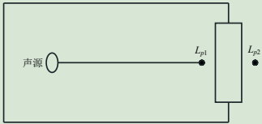  图4.6 室内声源等效为室外声源图例  也可按下式计算某一室内声源靠近围护结构处产生的倍频带声压级：  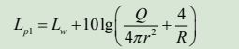  式中：L_{p1}——靠近开口处（或窗户）室内某倍频带的声压级或A声级，dB；  L_{w} ——点声源声功率级（A计权或倍频带），dB；  Q——指向性因数；通常对无指向性声源，当声源放在房间中心时，Q=1；当放在一面墙的中心时，Q=2；当放在两面墙夹角处时，Q=4；当放在三面墙夹角处时，Q=8；  R——房间常数；RS /（1-α）1，S为房间内表面面积，m²；α为平均吸声系数；  r——声源到靠近围护结构某点处的距离，m。  然后按下式计算出所有室内声源在围护结构处产生的i倍频带叠加声压级。  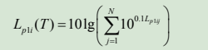  式中：L_{pli}（T）——靠近围护结构处室内N个声源i倍频带的叠加声压级，dB；  L_{pli} ——室内j声源i倍频带的声压级，dB；  N——室内声源总数。  在室内近似为扩散声场时，按下式计算出靠近室外围护结构处的声压级：  式中：L_{p2i}（T）——靠近围护结构处室外N个声源i倍频带的叠加声压级，dB；  L_{pli}（T）——靠近围护结构处室内N个声源i倍频带的叠加声压级，dB；  TL_{i} ——围护结构i倍频带的隔声量，dB。  ③噪声贡献值计算  设第i个室外声源在预测点产生的A声级为L_{Ai}，在T时间内该声源工作时间为t_{i}；第j个等效室外声源在预测点产生的A声级为L_{Aj}，在T时间内该声源工作时间为t_{j}，则拟建工程声源对预测点产生的贡献值（Leqg）为：  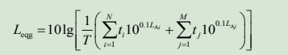  式中：L_{eqg}——建设项目声源在预测点产生的噪声贡献值，dB；  T——用于计算等效声级的时间，s；  N——室外声源个数；  t_{i}——在T时间内i声源工作时间，s；  M ——等效室外声源个数；  t_{j}——在T时间内j声源工作时间，s。  （4）预测结果评价  根据《环境影响评价技术导则-声环境》（HJ2.4-2021）：“8.5预测和评价内容-8.5.1预测建设项目在施工期和运营期所有声环境保护目标处的噪声贡献值和预测值，评价其超标和达标情况。8.5.2预测和评价建设项目在施工期和运营期厂界噪声贡献值，评价其超标和达标情况。”具体预测结果详见下表4.10。  表4.10 厂界噪声预测结果一览表  厂界 及敏感点 贡献值 背景值 预测值 执行标准 达标情况  昼间 夜间 昼间 夜间 昼间 夜间 昼间 夜间  厂界东侧 48 / / / 48 / 60 / 达标  厂界南侧 47 / / / 47 / 60 / 达标  厂界西侧 46 / / / 46 / 60 / 达标  厂界北侧 50 / / / 50 / 60 / 达标  注：本项目夜间不进行检测服务。  由上表可见，项目运营期昼间各厂界噪声预测值满足《工业企业厂界环境噪声排放标准》（GB12348-2008）表1中3类标准限值，项目的建设不会改变区域声环境功能，项目运营噪声对周围声环境影响较小。  （4）噪声排放检测  建设项目噪声检测计划如下表4.11所示。  表4.11 噪声检测计划表  检测点位置 检测指标 检测频次 检测天数 依据  厂界四周各布设一个噪声检测点 等效连续A声级 每季度一次 连续1天，昼夜各一次 《排污单位自行检测技术指南-总则》（HJ819-2017）  4、固体废物  项目固废主要为生活垃圾、一般工业固体废物和危险废物。  4.1生活垃圾  项目劳动定员5人，生活垃圾按0.5kg/人·d计，年工作250天，则生活垃圾产生量为0.625t/a。集中收集后定期交由环卫部门统一清运处置。  4.2一般工业固体废物  （1）废阻燃剂等  试样燃烧会产生一定量的废实验品等，本项目运营期废实验品等产生量约为60kg/a。  4.3危险废物  （1）废活性炭  根据物料平衡，本项目被活性炭的吸附的废气量为8.69535kg/a。根据《简明通风设计手册》（中国建筑工业出版社，孙一坚主编）：“活性炭的有效吸附量qe＝0.25g/g-活性炭”。因此吸附8.69535kg/a的废气需要理论活性炭量为：2.2348/0.25＝0.035t/a。本项目拟设置二级活性炭，装置所装活性炭容量为20kg/a，35/20≈2次，250d/2次＝125d/次，因此本项目达产后活性炭装置更换周期16d/次，则本项目废活性炭产生量约为0.044t/a。对照《国家危险废物名录（2025年版）》，废活性炭属于危险废物，废物类别为HW49其他废物，废物代码为900-039-49，更换下来的废活性炭收集后委托具有危险废物处理资质单位处置。  （2）废药剂瓶  本项目酚酞等使用瓶装，使用过后会产生废药剂瓶，预计废药剂瓶产生量约为0.05t/a。对照《国家危险废物名录（2025年版）》，废药剂瓶属于危险废物，废物类别为HW49其他废物，废物代码为900-041-49，更换下来的废药剂瓶收集后委托具有危险废物处理资质单位处置。  （3实验废液  实验过程会产生少量实验废液和清洗废液，产生量约为500L/a。对照《国家危险废物名录（2025年版）》，实验废液属于危险废物，废物类别为HW49其他废物，废物代码为900-047-49。实验废液经收集后暂存于车间内危险废物暂存库内，委托具有危险废物处理资质单位处置。  根据《建设项目危险废物环境影响评价指南》（公告2017第43号，2017年10月01日实施，环境保护部）、《排污许可证申请与核发技术规范-工业固体废物（试行）》（HJ1200-2021）等，本项目危险废物汇总表见表4.12。  表4.12 建设项目危险废物汇总表  序号 危险废物 名称 危险废物类别 危险废物代码 产生量（吨/年orL/a） 产生 环节 物理性状 危险特性 污染防治措施*（去向）  1 废活性炭 HW49 900-039-49 0.044 有机废气吸附 固态 T 存放于危险废物暂存间内，委托具有危险废物处理资质单位处置  2 废药剂瓶 HW49 900-041-49 0.05 药剂等盛装 固态 T/In  3 实验废液 HW49 900-047-49 500 废液 液态 T/C/I/R  *注：污染防治措施一栏中应列明各类危险废物的贮存、利用或处置的具体方式。对同一贮存区同时存放多种危险废物的，应明确分类、分区、包装存放的具体要求。  根据《排污许可证申请与核发技术规范-工业固体废物（试行）》（HJ1200-2021），本项目一般工业固体废物汇总表见表4.13。  表4.13 建设项目一般工业固体废物汇总表  序号 名称 产生量（t/a） 产生环节 物理 性状 去向  1 废实验品等 0.06 燃烧 固态 集中收集后出售给物资回收部门  建设项目工业固体废物产生及处置情况见表4.14。  表4.14 建设项目工业固体废物一览表 单位：t/a或L/a  序号 名称 固废属性 代码 产生量 去向  1 生活垃圾 / / 7.75 收集后交由环卫部门清运处置  2 废活性炭 危险废物 900-039-49 0.044 收集后出售给物资回收部门  3 废药剂瓶 危险废物 900-041-49 0.05 收集后作为原材料继续使用  4 实验废液 危险废物 900-047-49 500 委托具有危险废物处理资质单位处置  对照《国家危险废物名录（2025年版）》，废活性炭等属于危险废物，以上危险废物收集后贮存于危险废物临时存放场所。贮存场严格按照《危险废物贮存污染控制标准》（GB18597-2023）相关要求建设。  4.4危险废物环境管理要求  （1）总体要求  ⅰ.产生、收集、贮存、利用、处置危险废物的单位应建造危险废物贮存设施或设置贮存场所，并根据需要选择贮存设施类型。  ⅱ.贮存危险废物应根据危险废物的类别、数量、形态、物理化学性质和环境风险等因素，确定贮存设施或场所类型和规模。  ⅲ.贮存危险废物应根据危险废物的类别、形态、物理化学性质和污染防治要求进行分类贮存，且应避免危险废物与不相容的物质或材料接触。  ⅳ.贮存危险废物应根据危险废物的形态、物理化学性质、包装形式和污染物迁移途径，采取措施减少渗滤液及其衍生废物、渗漏的液态废物（简称渗漏液）、粉尘、VOCs、酸雾、有毒有害大气污染物和刺激性气味气体等污染物的产生，防止其污染环境。  ⅴ.危险废物贮存过程产生的液态废物和固态废物应分类收集，按其环境管理要求妥善处理。  ⅵ.贮存设施或场所、容器和包装物应按《危险废物识别标志设置技术规范》（HJ1276-2022）要求设置危险废物贮存设施或场所标志、危险废物贮存分区标志和危险废物标签等危险废物识别标志。  （2）贮存设施污染控制要求  ⅰ.贮存设施应根据危险废物的形态、物理化学性质、包装形式和污染物迁移途径，采取必要的防风、防晒、防雨、防漏、防渗、防腐以及其他环境污染防治措施，不应露天堆放危险废物。  ⅱ.贮存设施应根据危险废物的类别、数量、形态、物理化学性质和污染防治等要求设置必要的贮存分区，避免不相容的危险废物接触、混合。  ⅲ.贮存设施或贮存分区内地面、墙面裙脚、堵截泄漏的围堰、接触危险废物的隔板和墙体等应采用坚固的材料建造，表面无裂缝。  ⅳ.贮存设施地面与裙脚应采取表面防渗措施；表面防渗材料应与所接触的物料或污染物相容，可采用抗渗混凝土、高密度聚乙烯膜、钠基膨润土防水毯或其他防渗性能等效的材料。贮存的危险废物直接接触地面的，还应进行基础防渗，防渗层为至少1m厚黏土层（渗透系数不大于10⁻⁷cm/s），或至少2mm厚高密度聚乙烯膜等人工防渗材料（渗透系数不大于10⁻¹⁰ cm/s），或其他防渗性能等效的材料。  ⅴ.贮存设施应采取技术和管理措施防止无关人员进入。  （3）容器和包装物污染控制要求  ⅰ.容器和包装物材质、内衬应与盛装的危险废物相容。  ⅱ.针对不同类别、形态、物理化学性质的危险废物，其容器和包装物应满足相应的防渗、防漏、防腐和强度等要求。  ⅲ.硬质容器和包装物及其支护结构堆叠码放时不应有明显变形，无破损泄漏。  ⅳ.柔性容器和包装物堆叠码放时应封口严密，无破损泄漏。  ⅴ.使用容器盛装液态、半固态危险废物时，容器内部应留有适当的空间，以适应因温度变化等可能引发的收缩和膨胀，防止其导致容器渗漏或永久变形。  ⅵ.容器和包装物外表面应保持清洁。  （4）贮存过程污染控制要求  ①一般要求  ⅰ.在常温常压下不易水解、不易挥发的固态危险废物可分类堆放贮存，其他固态危险废物应装入容器或包装物内贮存。  ⅱ.液态危险废物应装入容器内贮存，或直接采用贮存池、贮存罐区贮存。  ⅲ.半固态危险废物应装入容器或包装袋内贮存，或直接采用贮存池贮存。  ⅳ.具有热塑性的危险废物应装入容器或包装袋内进行贮存。  ⅴ.易产生粉尘、VOCs、酸雾、有毒有害大气污染物和刺激性气味气体的危险废物应装入闭口容器或包装物内贮存。  ⅵ.危险废物贮存过程中易产生粉尘等无组织排放的，应采取抑尘等有效措施。  ②贮存设施运行环境管理要求  ⅰ.危险废物存入贮存设施前应对危险废物类别和特性与危险废物标签等危险废物识别标志的一致性进行核验，不一致的或类别、特性不明的不应存入。  ⅱ.应定期检查危险废物的贮存状况，及时清理贮存设施地面，更换破损泄漏的危险废物贮存容器和包装物，保证堆存危险废物的防雨、防风、防扬尘等设施功能完好。  ⅲ.作业设备及车辆等结束作业离开贮存设施时，应对其残留的危险废物进行清理，清理的废物或清洗废水应收集处理。  ⅳ.贮存设施运行期间，应按国家有关标准和规定建立危险废物管理台账并保存。  ⅴ.贮存设施所有者或运营者应建立贮存设施环境管理制度、管理人员岗位职责制度、设施运行操作制度、人员岗位培训制度等。  ⅵ.贮存设施所有者或运营者应依据国家土壤和地下水污染防治的有关规定，结合贮存设施特点建立土壤和地下水污染隐患排查制度，并定期开展隐患排查；发现隐患应及时采取措施消除隐患，并建立档案。  ⅶ.贮存设施所有者或运营者应建立贮存设施全部档案，包括设计、施工、验收、运行、监测和环境应急等，应按国家有关档案管理的法律法规进行整理和归档。  （5）环境监测要求  ⅰ.贮存设施的环境监测应纳入主体设施的环境监测计划。  ⅱ.贮存设施所有者或运营者应依据《大气污染防治法》《水污染防治法》《土壤污染防治法》等有关法律、《排污许可管理条例》等行政法规和HJ819、HJ1250等规定制订监测方案，对贮存设施污染物排放状况开展自行监测，保存原始监测记录，并公布监测结果。  ⅲ.贮存设施废水污染物排放的监测方法和监测指标应符合国家相关标准要求。  ⅳ.HJ1259规定的危险废物环境重点监管单位贮存设施地下水环境监测点布设应符合HJ164要求，监测因子应根据贮存废物的特性选择具有代表性且能表征危险废物特性的指标，地下水监测因子分析方法按照GB/T14848执行。  ⅴ.配有收集净化系统的贮存设施大气污染物排放的监测采样应按GB/T16157、HJ/T397、HJ732的规定执行。  ⅵ.贮存设施无组织气体排放监测因子应根据贮存废物的特性选择具有代表性且能表征危险废物特性的指标；采样点布设、采样及监测方法可按HJ/T55的规定执行，VOCs的无组织排放监测还应符合GB 37822的规定。  ⅶ.贮存设施恶臭气体的排放监测应符合GB14554、HJ905的规定。  （6）其他  ⅰ.必须按照国家有关规定制定危险废物管理计划，并向所在地县级以上地方人民政府生态环境行政主管部门申报危险废物的种类、产生量、流向、贮存、处置等有关资料。  ⅱ.管理计划应当包括减少危险废物产生量和危害性的措施以及危险废物贮存、利用、处置措施。危险废物管理计划应当报产生危险废物的单位所在地生态环境保护行政主管部门备案。管理计划内容有重大改变的，应当及时申报。  ⅲ.禁止将危险废物提供或者委托给无经营许可证的单位从事收集、贮存、利用、处置的经营活动。  ⅳ.必须按照国家有关规定填写危险废物转移联单，并向危险废物移出地设区的市级以上地方人民政府生态环境行政主管部门提出申请。移出地设区的市级以上生态环境行政主管部门应当经接受地设区的市级以上生态环境保护行政主管部门同意后，方可批准转移该危险废物。未经批准的，不得转移。  转移危险废物途经移出地、接受地以外行政区域的，危险废物移出地设区的市级以上生态环境行政主管部门应当及时通知沿途经过的设区的市级以上生态环境行政主管部门。  ⅴ.运输危险废物，必须采取防止污染环境的措施，并遵守国家有关危险货物运输管理的规定。禁止将危险废物与旅客在同一运输工具上载运。  （7）危险废物环境管理台账记录要求  排污单位应建立环境管理台账，危险废物环境管理台账记录应符合《危险废物产生单位管理计划制定指南》等标准及管理文件的相关要求。待危险废物环境管理台账相关标准或管理文件发布实施后，从其规定。  （8）一般工业固体废物环境管理台账记录要求  排污单位应建立环境管理台账制度，一般工业固体废物环境管理台账记录应符合生态环境部规定的一般工业固体废物环境管理台账相关标准及管理文件要求。  可见，在采取上述预防措施和办法后，本项目所产生的一般工业固体废物、危险废物和生活垃圾均得到了合理有效的处理和处置，其产生的固体废弃物不会对周围环境造成二次污染。  5、地下水、土壤环境影响分析  （1）地下水、土壤污染途径分析  污染物从污染源进入地下水、土壤所经过路径称为污染途径，污染途径是多种多样的。本项目可能会对地下水、土壤环境造成污染的污染源主要为危险化学品、危险废物等。本项目危险化学品均储存于危险化学品仓库内，危险废物均储存于危险废物暂存间内，现有项目已建成危险废物暂存间，且按照要求进行防渗措施，未发生过地下水、土壤污染事件，因此一般情况下，本项目无地下水和土壤污染途径。  （2）地下水、土壤污染防治措施  根据厂区各生产功能单元是否可能对地下水造成污染及其风险程度，本项目要求对扩建的危险废物暂存间和新建的危险化学品仓库采取重点防渗措施。  应采取以下防渗措施：  ①重点防渗区防渗措施  针对重点防渗区，可通过下述措施可使重点污染区各单元防渗层渗透系数≤10⁻¹⁰cm/s：  基础防渗层为至少1m厚粘土层（渗透系数≤10⁻⁷cm/s），防渗层为至少1m厚粘土层（渗透系数≤10⁻⁷cm/s），或2mm厚高密度聚乙烯，或2mm厚其他人工材料（渗透系数≤10⁻¹⁰cm/s）。  ②管理措施  应定期对厂区危险废物暂存间和危险化学品仓库进行检查，一旦出现裂、渗情况，要及时修理。完善管理机制，建立严格的管理制度，遵守操作规程，尽量避免污染物下渗。  建设项目地下水污染防渗分区参照表见下表4.15。  表4.15 地下水污染防渗分区参照表  场区内建构筑物 包气带防污性能 污染控制难易程度 污染物类型 防渗分区 防渗技术要求  危险废物暂存间、化验室 中 难 其他类型 重点防渗区 等效黏土防渗层Mb≧6m，K≦1*10⁻⁷cm/s，或参照《危险废物填埋污染控制标准》（GB18598-2019）执行  中 难 其他类型 重点防渗区  中 难 其他类型 重点防渗区  由污染途径及对应措施分析可知，项目对可能产生地下水影响的各项途径均进行有效预防，在确保各项防渗措施得以落实，并加强维护和厂区环境管理的前提下，可有效控制厂区内的废水污染物下渗现象，避免污染地下水，因此项目不会对区域地下水环境产生明显影响。  6、环境风险  环境风险评价应以突发事故导致的危险物质环境急性损害防控为目标，对建设项目的环境风险进行分析、预测和评估，提出环境风险预防、控制、减缓措施，明确环境风险监控及应急建议要求，为建设项目环境风险防控提供科学依据。  6.1评价依据  6.1.1风险调查  本项目营运期主要潜在风险为化验室化学试剂、危废仓库液态物料泄漏遇明火引发的火灾、爆炸事故，废气处理设施故障等。本次评价主要风险类型如下：  ①化学试剂存储泄漏风险  本项目化验室化学试剂均储存在样品室，存放在密闭容器中，按照《常用化学危险品贮存通则》（GB 15603-1995）的要求，做好贮存风险事故防范工作，通常情况下发生泄漏事故的风险不大。  ②危险废液存储泄漏风险  危险废物存放在专用密闭容器或防漏胶袋中，容器或防漏胶袋内壁及地面均做防腐处理，本项目针对危险废物的特征、数量，按照《危险废物贮存污染控制标准》（GB18597-2023）的要求，做好贮存风险事故防范工作，通常情况下发生泄漏事故的风险不大。  ③火灾爆炸风险  本项目化验室化学试剂和暂存的危险废物均为密闭包装，不构成重大危险源，且所有易燃液体均为密封堆放，各类危险化学品严格按照《建筑设计防火规范》相关要求分区堆放，分垛存放，因而本项目发生火灾爆炸事故的风险较小。  ④废气处理设施故障  本项目营运期化验室检测分析、清洗、燃烧等工序产生的非甲烷总烃、甲苯、颗粒物、氯化氢、二氧化硫及氮氧化物经废气处理设施处理，最终经15m排气筒排放。若废气处理设施发生故障，则实验过程产生的废气未经处理直接排入大气环境，将对周边居民生活造成影响。  6.1.2风险潜势初判  本项目营运期存在的危险物质主要为溴、盐酸、硝酸、丙酮、乙醇、甲苯、钼酸钠和碳酸钾等，根据《危险化学品重大危险源辨识》（GB18218-2018）及《建设项目环境风险评价技术导则》（HJ/T169-2018）选取临界量，本项目营运期Q值确定如下表4.16。  表4.16 本项目运营期Q值确定表  序号 原辅料名称 最大储存量（t） 临界量（t） Q  1 乙醇 0.0183168 500 0.0000366336  2 溴 0.0105 10 0.00105  3 盐酸 0.00163 10 0.000163  4 甲苯 0.0087 10 0.00087  5 硝酸 0.0207 10 0.0207  6 丙酮 0.0207 10 0.0207  根据《建设项目环境风险评价技术导则》（HJ169-2018），项目Q=0.022903834＜1，环境风险潜势为Ⅰ。  6.1.3评价等级  本项目环境风险潜势为Ⅰ，根据《建设项目环境风险评价技术导则》（HJ169-2018），项目的环境风险评价工作等级为简单分析。  6.2环境敏感目标概况  本项目建设地点位于安徽长淮新材料有限公司内，项目周边500m范围内没有特别需要保护的文物古迹、风景名胜等，离周边主要是工业企业，周边环境敏感点情况详见前文表3.8和表3.9所示。  6.3环境风险识别  本项目建成后存在的危险物质主要为原料仓储存的溴、盐酸、硝酸、丙酮、乙醇、甲苯、红磷等，属于危险化学品；危险废物中的风险物质主要为废一次性器材、化验室废液和废活性炭，使用密封塑料桶分类收集存放至危废贮存场所内；废气事故排放对周边大气环境的影响。本项目环境风险识别表见下表4.17。  表4.17 本项目运营期环境风险识别表  序号 危险单元 风险源 主要危险物质 环境风险类型 环境影响途径 可能受影响的环境敏感目标  1 原料仓库 原料储存场所 溴、盐酸、硝酸、丙酮、乙醇、甲苯、红磷等 泄露、火 灾等引发 的伴生/次 生污染物 排放 大气、 厂区地 下水 基地内工人  2 危险废物暂存间 危废贮存场所 危险废物 泄露、火 灾等引发 的伴生/次 生污染物 排放 大气、 厂区地 下水 基地内工人  3 废气处理系统 “喷淋+除雾过滤器+两级活性炭”装置 VOCs、甲 苯、氯化氢、颗粒物、二氧化硫及氮氧化物 事故排放 大气 基地内工人  6.4环境风险分析  根据《危险化学品重大危险源辨识》（GB18218-2009）和《建设项目环境风险评价技术导则》（HJ169-2018）对本项目所用原辅料进行识别。厂区不构成重大危险源，具体环境风险分析如下：  （1）火灾爆炸风险分析  项目部分原料属于易燃易爆物，操作及储存不当可能引起火灾、爆炸风险对厂区周围及下风向的环境空气产生影响，事故发生后到结束前这一时段内污染程度会达到最大，污染物最大地面浓度可能会超过该区域的环境空气质量标准。同时，在火灾事故的处理过程中，还会产生消防废水等污染，因此火灾、爆炸事故中产生的伴生/次生污染对环境的影响不可忽视。  （2）大气环境风险分析  结合项目特点，本项目最大可信事故确定为废气处理设施故障。营运期化验室产生的有机废气经集气罩/通风橱风收集后，由风管引至楼顶活性炭吸附装置处理，最终经15m高排气筒排放。若废气处理设施发生故障，则生产过程产生的有机废气和臭气未经处理直接排入大气环境，将对周边居民生活造成影响。  （3）危险物质泄漏风险分析  上述危险物质的泄漏有事故泄漏和非事故泄漏两种。事故泄漏主要指自然灾害造成的泄漏，如地震、洪水等非人为因素，发生的可能性很低，最坏的情况是项目试剂室、危废仓内现存的所有物质全部进入环境，对厂区附近地下水、土壤造成明显的污染。非事故泄漏是指作业不当、维护管理不完善等人为因素造成的泄漏，相对容易发生。由于厂区内危险单元中的物质存在量较少，局部泄漏量很少，在采取相关应急措施后其风险可控。  6.5环境风险防范措施及应急要求  （1）化学试剂存储泄漏的风险防范措施  本项目化验室化学试剂均储存在原料仓库内，存放在密闭容器中，严格按照《常用化学危险品贮存通则》（GB 15603-1995）的要求，做好贮存风险事故防范工作，安排专人对试剂进行管理，定期检查试剂包装容器是否完好无损，发现破损及时用吸收棉吸附泄漏试剂。  （2）危险废液存储泄漏的风险防范措施  危险废物存放在专用密闭容器或防漏胶袋中，并放在防泄漏托盘内，容器或防漏胶袋内壁及地面均做防腐处理，安排专人对危险废物进行管理，定期检查危险废物包装容器是否完好无损，发现破损及时用吸收棉吸附泄漏废液。危险废物贮存间按《危险废物贮存污染控制标准》（GB18597-2023）要求做好基础防渗设置：“贮存设施地面与裙脚应采取表面防渗措施；表面防渗材料应与所接触的物料或污染物相容，可采用抗渗混凝土、高密度聚乙烯膜、钠基膨润土防水毯或其他防渗性能等效的材料。贮存的危险废物直接接触地面的，还应进行基础防渗，防渗层为至少1m厚黏土层（渗透系数不大于10⁻⁷cm/s），或至少2mm厚高密度聚乙烯膜等人工防渗材料（渗透系数不大于10⁻¹⁰ cm/s），或其他防渗性能等效的材料”。  （3）试剂、废液泄漏及火灾事故防范措施  项目拟在化验室及危废仓库配备一定数量的干粉灭火器，并定期检查设备有效性；同时配备一定数量的吸附棉；制定严格的生产操作规程，加强作业工人的安全教育，杜绝工作失误造成的事故；物料储存区域安排专人管理，做好入库记录，并定期检查材料存储的安全状态，定期检查其包装有无破损，以防止泄漏；同时在条件允许情况下，在明显位置张贴禁用明火的标识；化验室设置通排风装置，加强通风透气，防止温度过高。  （4）废气处理设施故障的风险防范措施  对于公司的废气处理系统，公司制定定期巡检制度：明确废气处理工艺监管责任人，每日由监管责任人对废气处理设施巡视检查一次，检查内容包括：阀门、管道、泵等，定期检查尾气监测是否达标。如果巡视检查发现问题，立即上报维修或更换。安排专人对风机、通风橱、集气罩和治理设施进行日常维护，如发现问题及时上报维修，必要时停产检修。  6.5分析结论  综上，本项目存在潜在的火灾、爆炸、泄漏风险，其事故风险发生概率较低，在采取了较完善的风险防范措施及配备足够的应急物资后，只要平时重视安全管理，严格遵守规章制度，加强岗位责任制，避免失误操作，并备有应急抢险计划和物质，事故发生后立即启动应急预案，有组织地进行事故排险和善后恢复、补偿工作，可以把环境风险控制在最低范围。总体而言，项目环境风险水平较低，处于可接受水平。  7、生态  本项目在安徽淮北新型煤化工合成材料基地内进行项目建设，不涉及产业园区外建设项目新增用地，与本项目用地范围内无环境保护目标，不会对周边生态环境造成明显影响。  8、电磁辐射  本项目不涉及电磁辐射。
五、环境保护措施监督检查清单
内容  类型 | 排放口（编号、名称）/污染源 | 污染物名称 | 环境保护措施 | 执行标准
大气环境 | DA001  （理化化验室） | 非甲烷总烃、甲苯 | “通风橱或封闭微负压收集“水喷淋+脱水除雾器+两级活性炭”（依托） | 《大气污染物综合排放标准》（GB16297-1996）表2中最高允许排放浓度及无组织排放监控浓度限值、和《挥发性有机物无组织控制排放标准》（GB37822-2019）附录A中“表A.1中限值-特别排放限值”
水环境 | 职工生活 | pH、COD、NH₃-N、BOD₅、SS | “化粪池”（依托） | 《污水综合排放标准》（GB8978-1996）表4中三级标准及基地污水处理厂接管限值
声环境 | 挤出机、燃烧箱、通风橱风机等 | Leq（A） | 选用低噪设备、采取基础减震、柔性连接、建筑物隔声等，再通过屏蔽、阻挡及距离衰减作用进行噪声防治。 | 《工业企业厂界环境噪声排放标准》（GB12348-2008）3类标准
电磁辐射 | / | / | / | /
固体废物 | 废活性炭、废药剂瓶、化验室废液等危险废物集中收集后委托具有危险废物处理资质单位处置；生活垃圾集中收集后定期交由环卫部门统一清运处置。
土壤及地下水污染防治措施 | 一般防渗区防渗技术要求：等效黏土防渗层Mb≧1.5m，K≦1*10⁻⁷cm/s，；重点防渗区防渗技术要求：等效黏土防渗层Mb≧6m，K≦1×10⁻⁷cm/s；简单防渗区防渗技术要求：一般地面硬化。
生态保护措施 | 本项目在安徽（淮北）新型煤化工合成材料基地内进行项目建设，不涉及产业园区外建设项目新增用地，与本项目用地范围内无环境保护目标，不会对周边生态环境造成明显影响。
环境风险管控措施 | 编制突发环境事件应急预案；对危险废物暂存间做好防渗等。
其他环境管理要求 | 1、排污口规范化设置  （1）废气排放口规范化  本项目建成后，在废气排放筒处应设置便于采样、检测的采样口和采样检测平台，并在排气筒附近地面醒目处设置环保图形标志牌，标明排气筒高度、出口内径、排放污染物种类等。  （2）污水排放口规范化  应将全厂废水集中收集后通过厂区统一的污水排放口接管市政污水管网，本项目污水排放口依托现有排放口。  （3）固定噪声污染源规范化整治  参照《工业企业厂界环境噪声排放标准》（GB12348-2008）的规定，定期检测，设置环境噪声检测点，并在该处附近醒目处设置环境保护图形标志牌。  （4）固体废物  分别设置一般工业固体废物暂存间和危险废物暂存间，做好防雨淋和渗透措施，并设置标志牌。  表5.1 环境保护图形符号一览表  序号 排放口名称 提示/警告图形符号 功能  1 废水排放口 表示污水向水体排放  2 排气筒 表示废气向大气排放  3 噪声源 表示噪声向外环境排放  4 危险废物 表示危险废物贮存、处置场所  2、项目竣工环境保护验收  建设单位应按照国家及本市有关法律法规、建设项目竣工环境保护验收技术规范、建设项目环境影响报告表和审批决定等要求，开展相关自主验收  工作。建设项目配套建设的环境保护设施经验收合格，方可投入生产或者使用；未经验收或者验收不合格的，不得投入生产或者使用。
六、结论
本项目建设符合国家和淮北市产业政策要求，用地性质为建设用地，规划选址符合安徽（淮北）新型煤化工合成材料基地总体规划。本项目实施后产生的废气、废水污染物经相应的环保措施治理后均可实现达标排放，厂界噪声可实现达标排放，固体废物处置去向合理，预计不会对环境产生明显不利影响。综上所述，在落实本报告提出的各项环保措施的情况下，本项目的建设具备环境可行性。

污染物排放统计汇总表
项目  分类 | 污染物名称 | 现有工程排放量（固体废物产生量）① | 现有工程许可排放量② | 在建工程排放量（固体废物产生量）③ | 本项目排放量（固体废物产生量）④ | 以新带老消减量（新建项目不填）⑤ | 本项目建成后全厂排放量（固体废物产生量）⑥ | 变化量⑦
废气 | 二氧化硫 | 0 | 0.047 |  | 0.000032585 |  | 0.000032585
 | 氮氧化物 | 0 | 0.294 |  | 0.0002831 |  | 0.0002831
 | 颗粒物 | 1.39 | 9.22 |  | 0.0012825 |  | 1.3912825
 | 非甲烷总烃 | 0.836 | 14.845 |  | 0.00096615 |  | 0.83696615
废水 | COD | 0 |  |  | 0.0252 |  | 0.0214
 | BOD₅ | 0 |  |  | 0.126 |  | 0.00101
 | NH₃-N | 0 |  |  | 0.0025 |  | 0.0024
 | SS | 0 |  |  | 0.0168 |  | 0.0118
一般工业固体废物 | / | / | / | / | / |  | /
 | / | / | / | / | / |  | /
危险废物 | 废活性炭 |  |  |  | 0.044 |  | 0.044
 | 废药剂瓶 |  |  |  | 0.05 |  | 0.05
 | 实验废液 |  |  |  | 500L/a |  | 500L/a
注：⑥=①+③+④-⑤；⑦=⑥-①

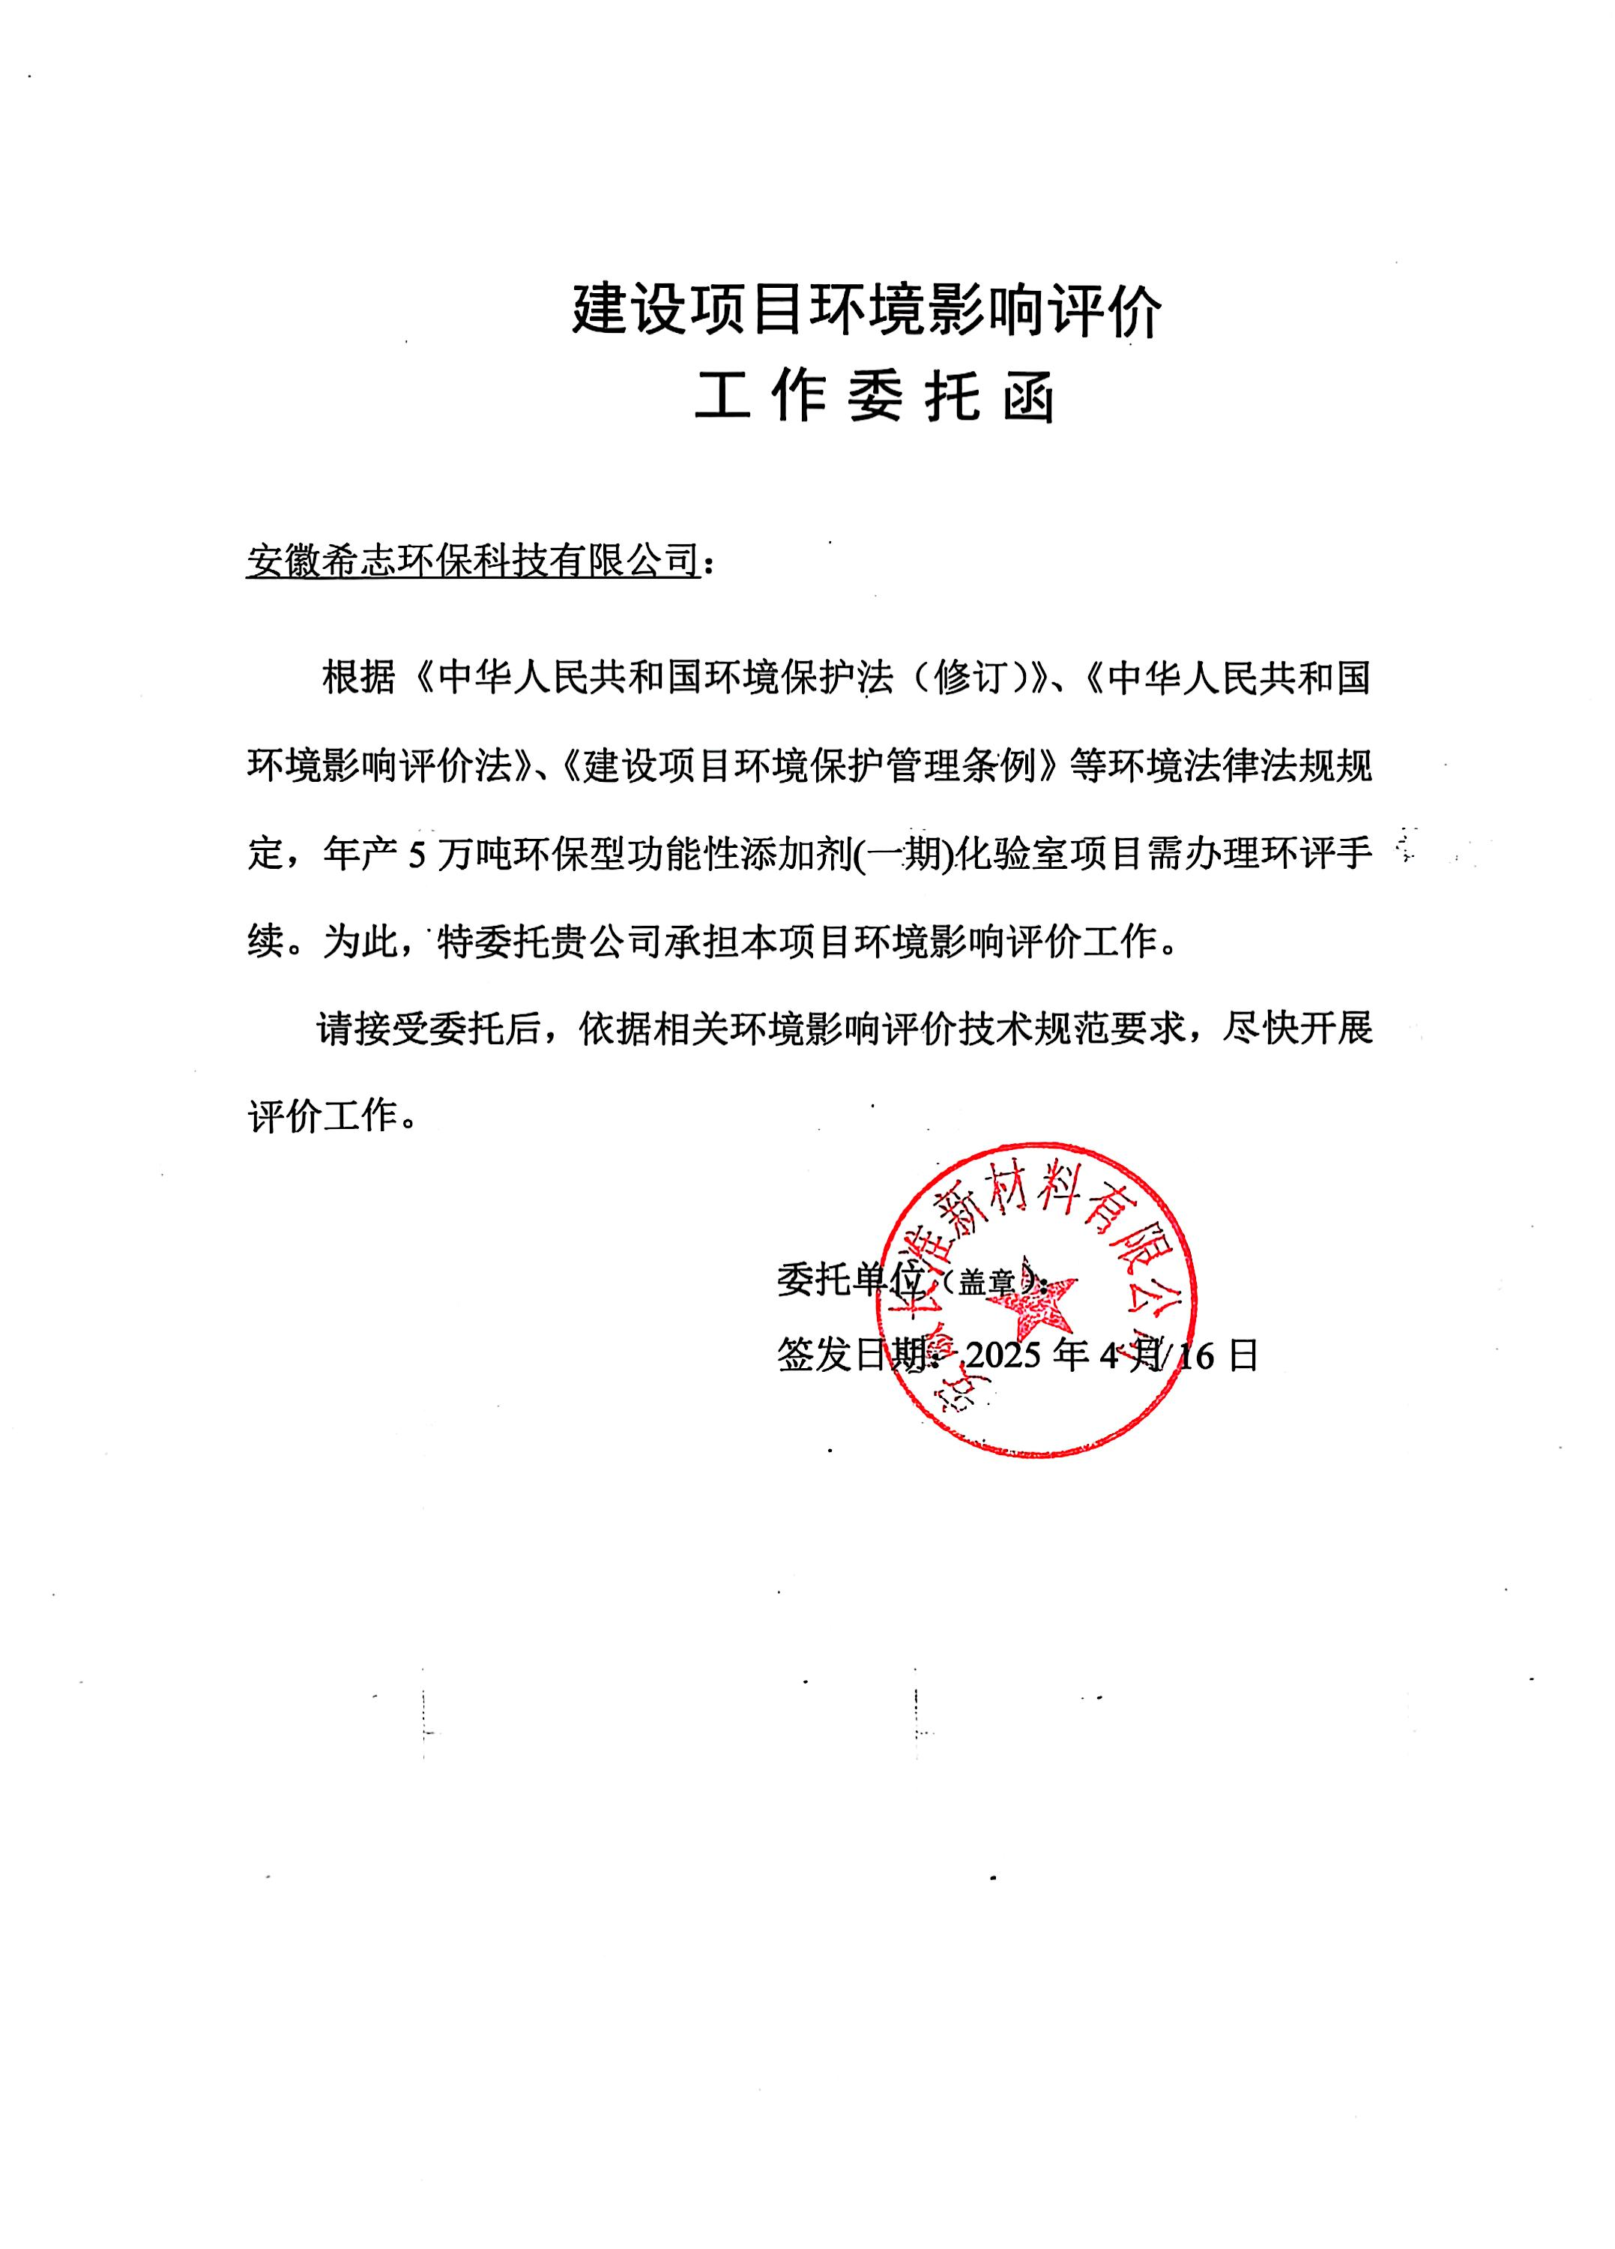

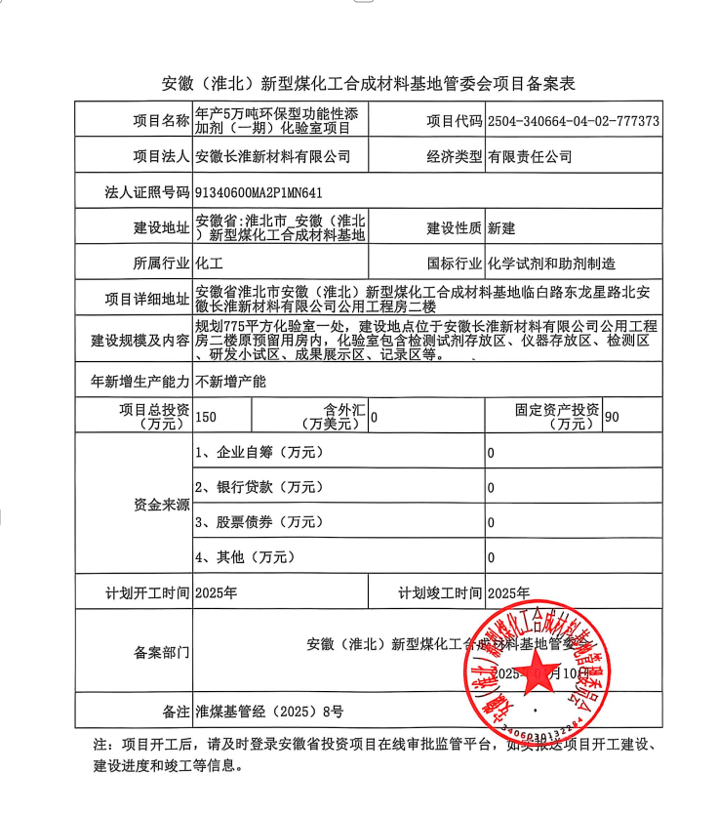

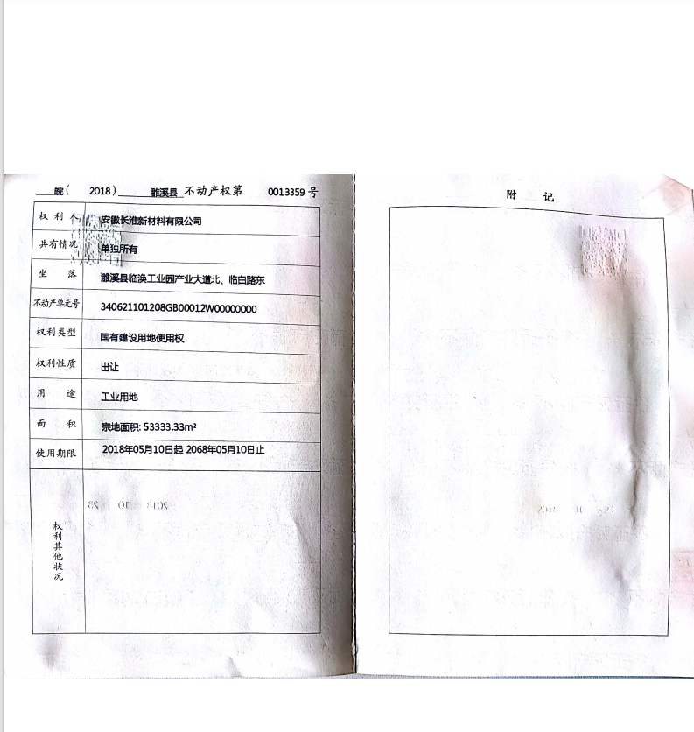

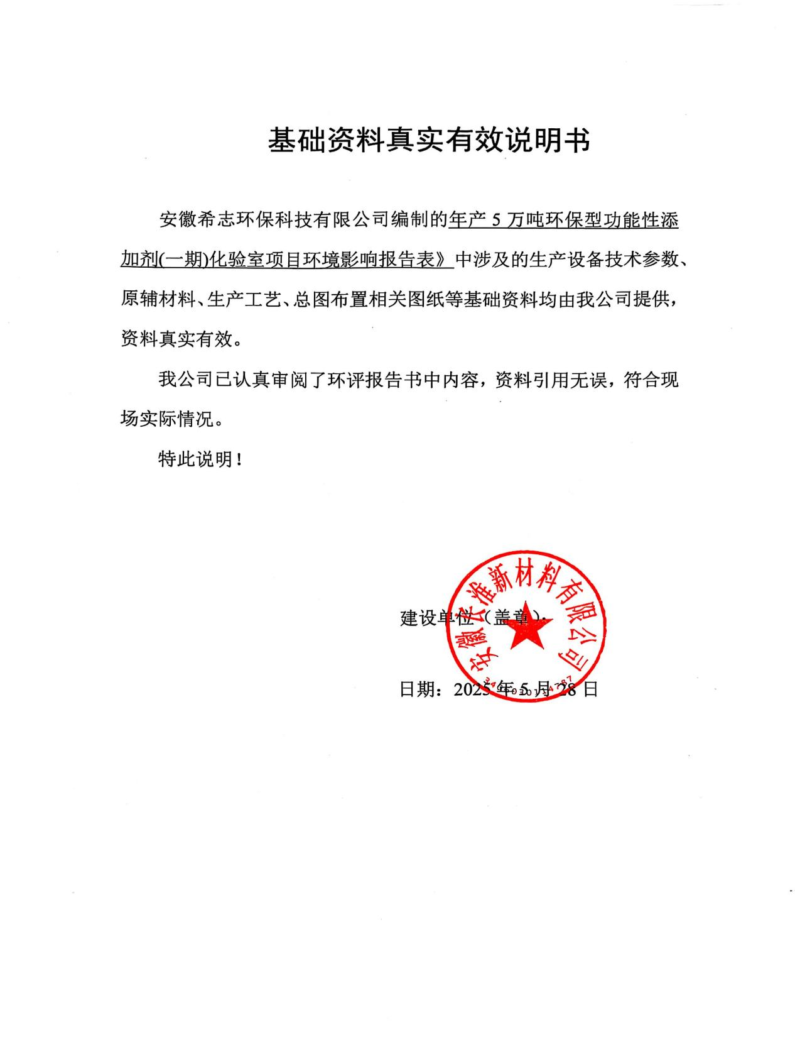

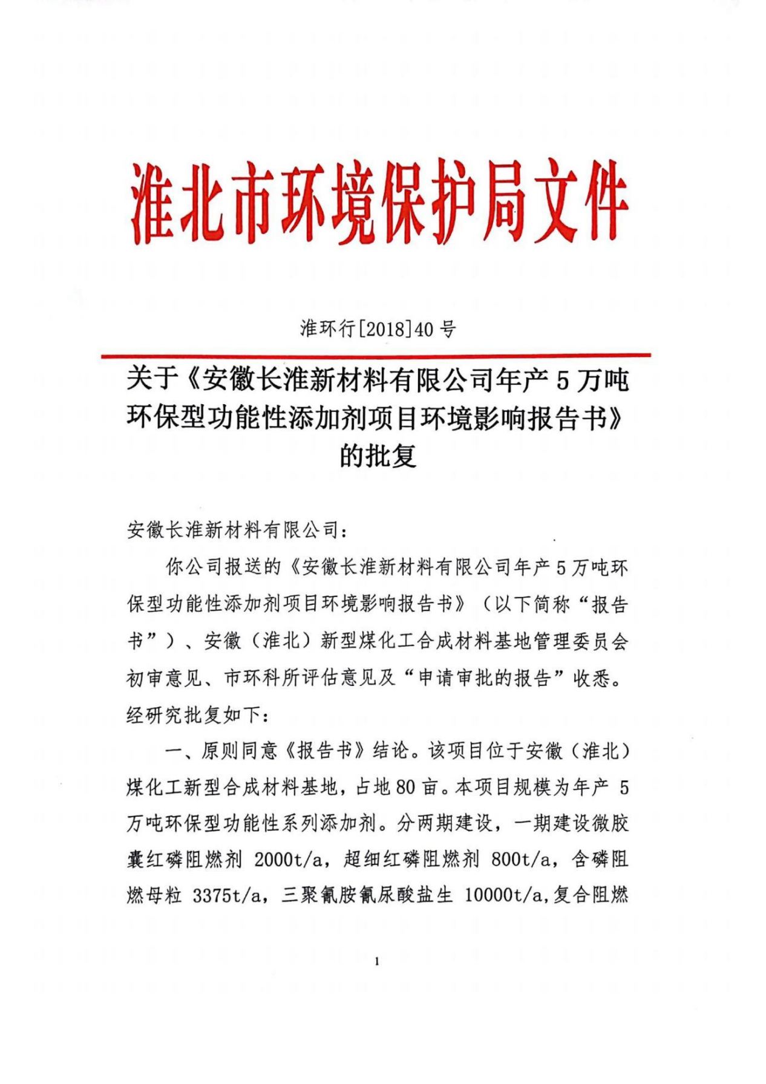

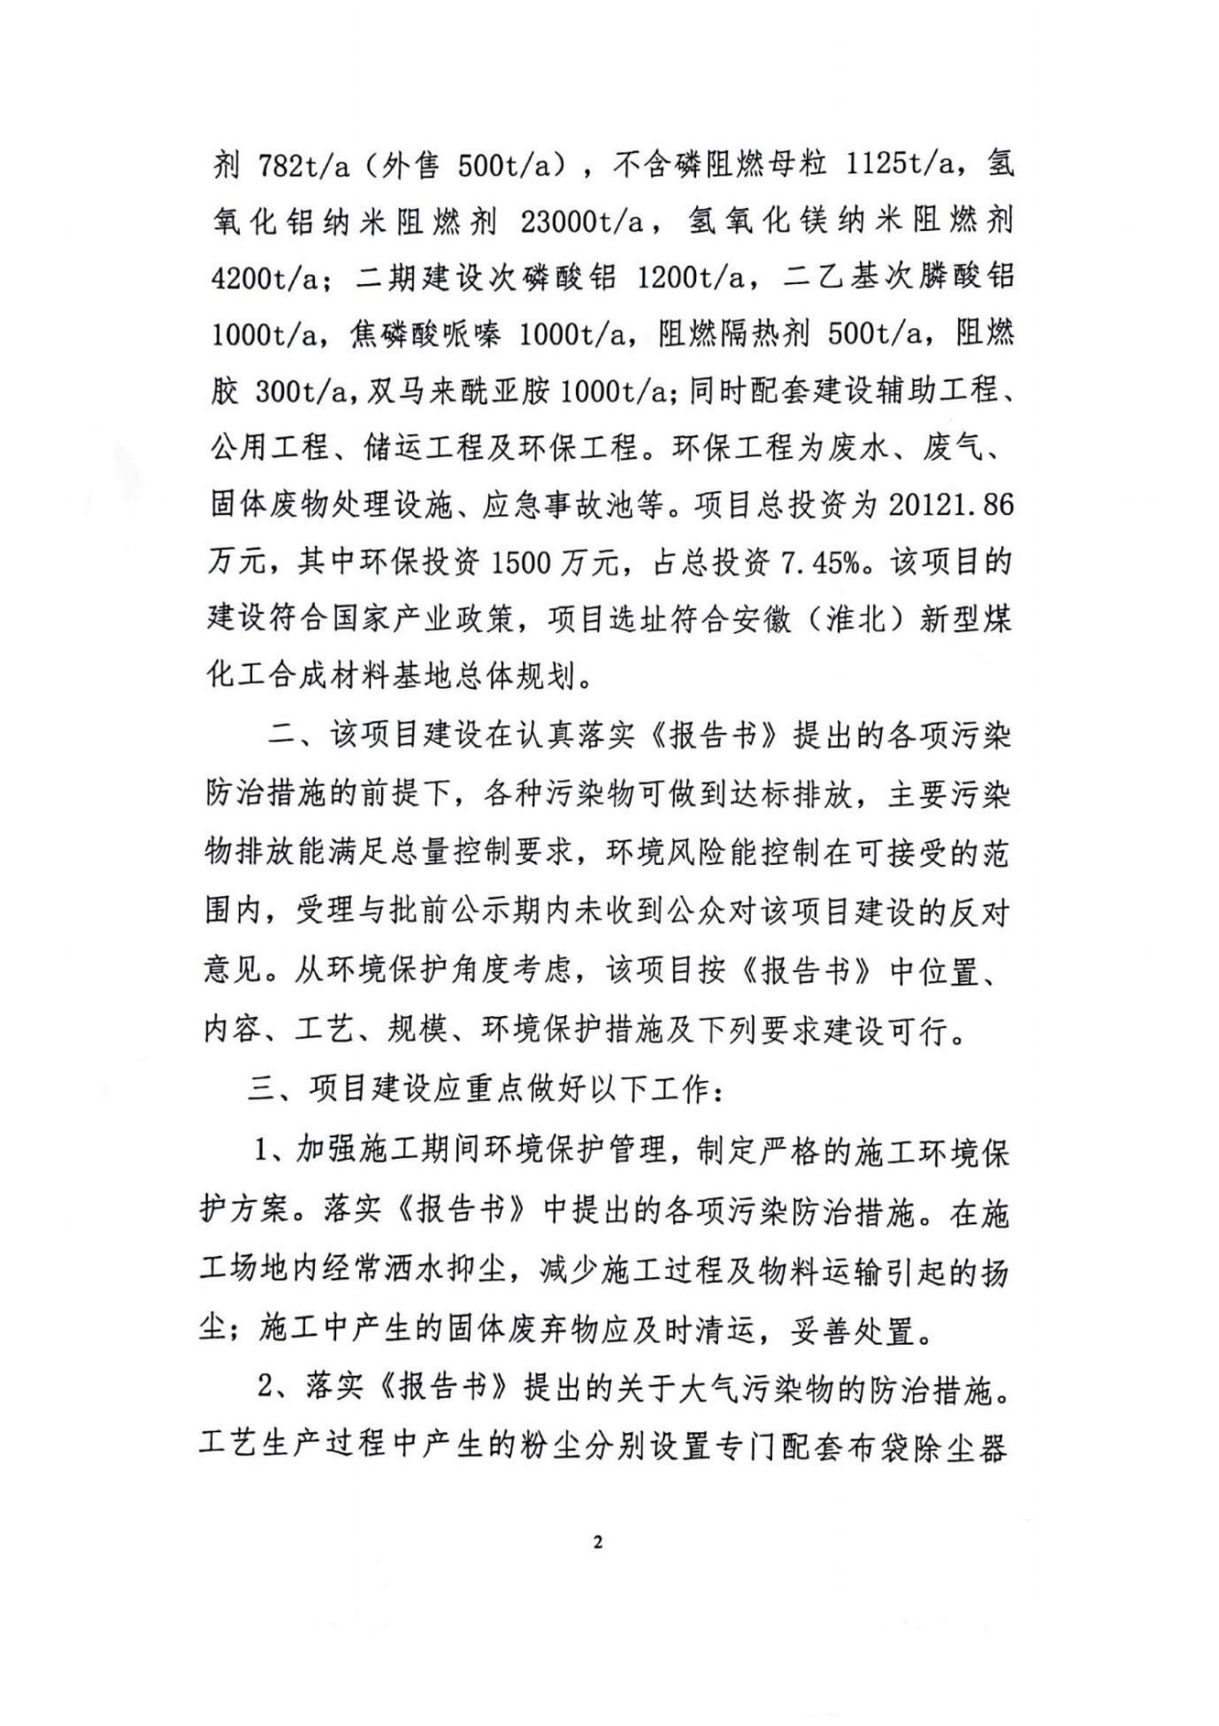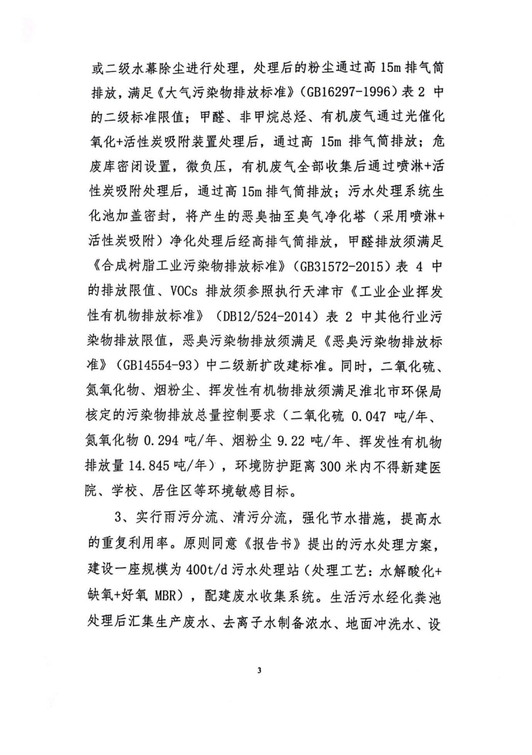

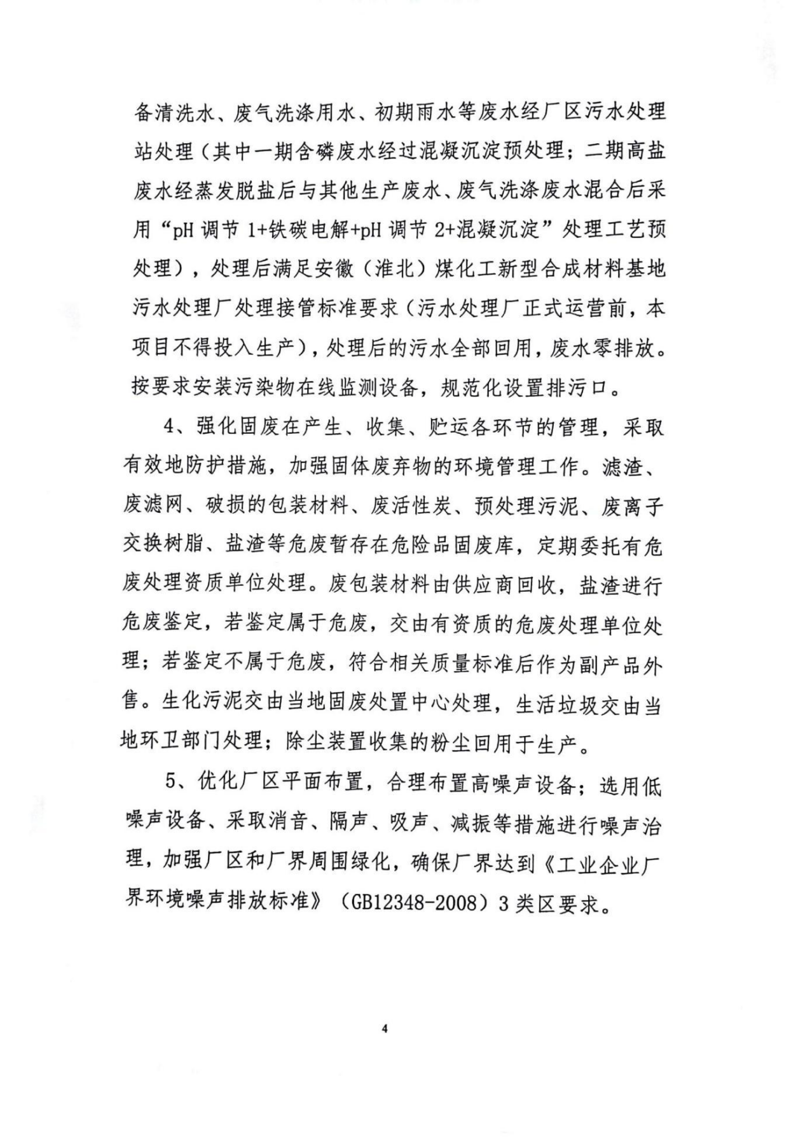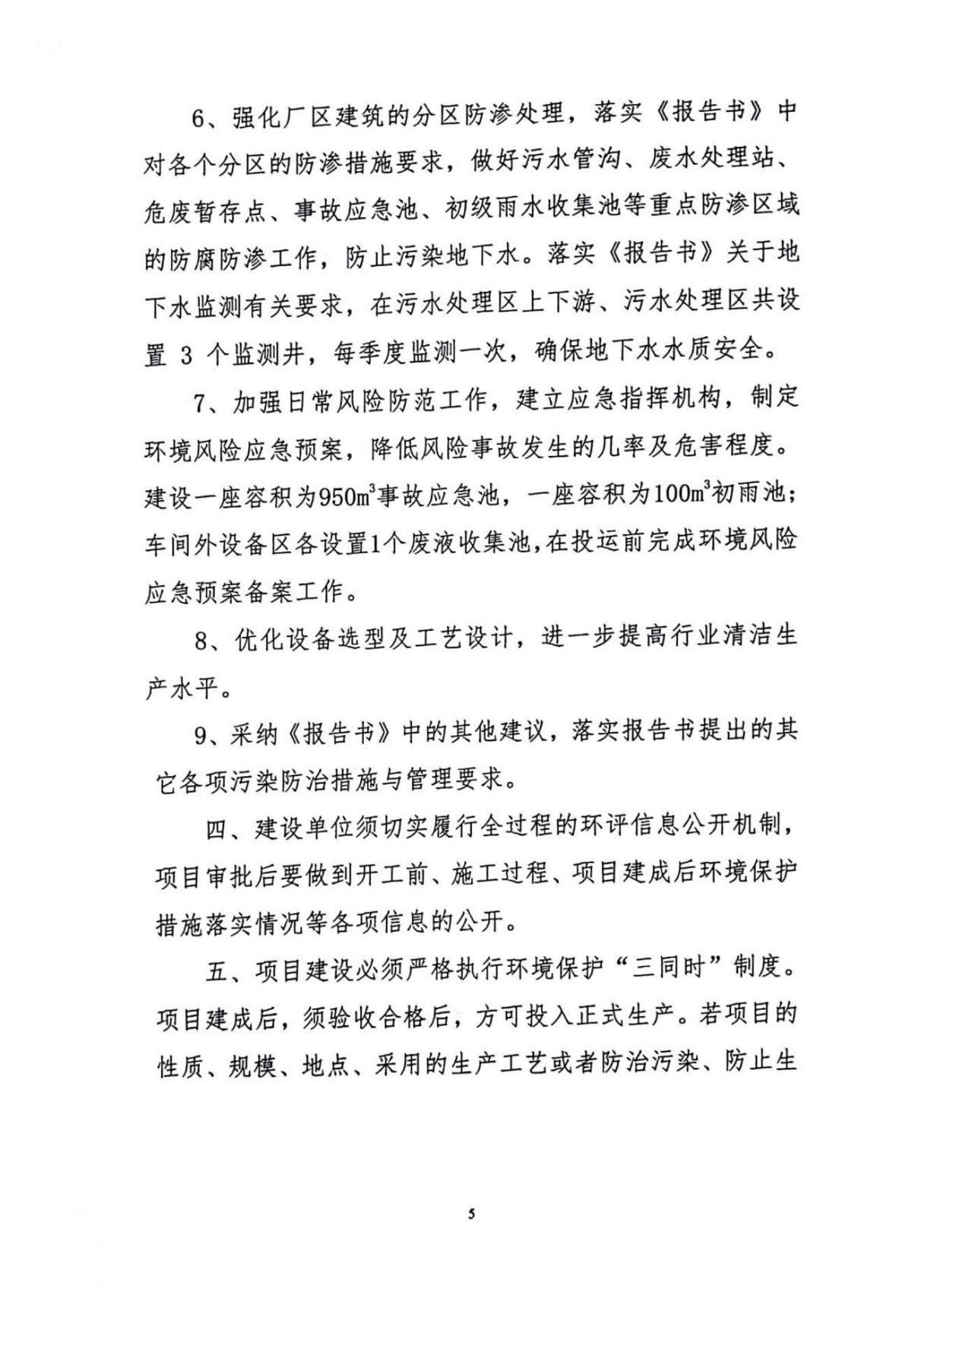

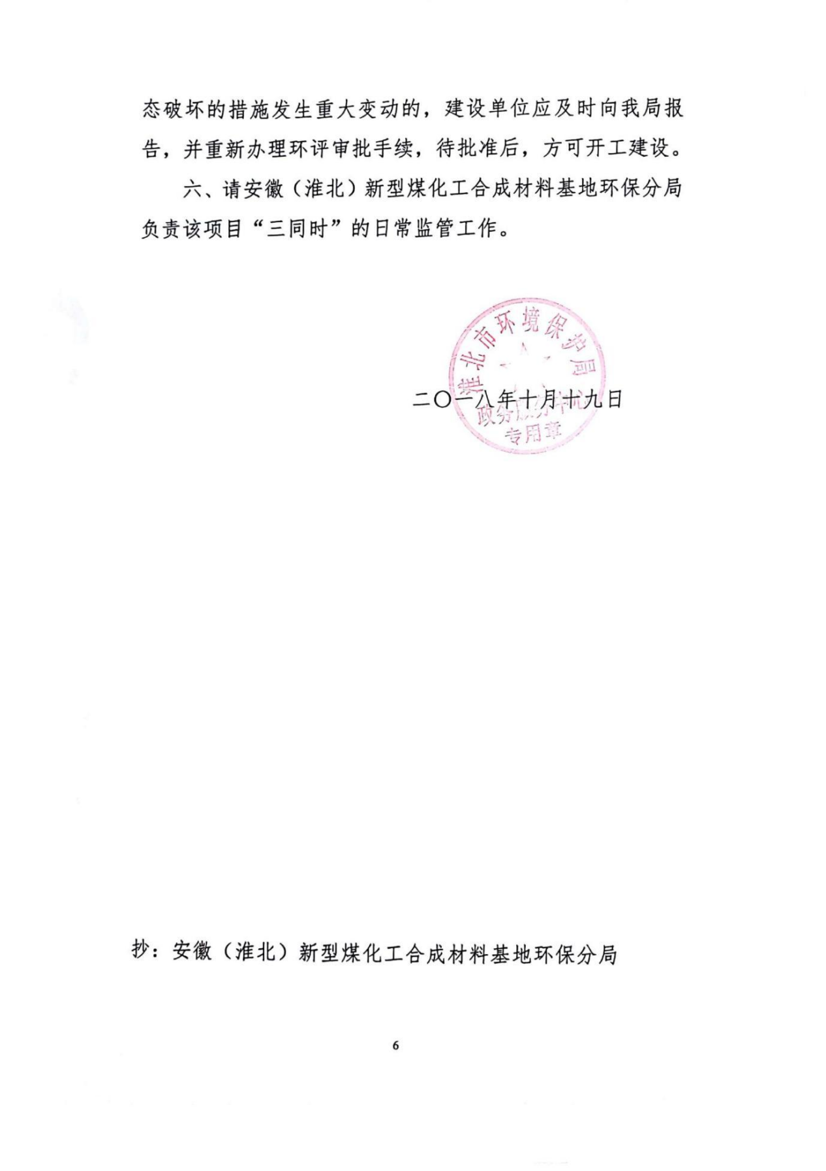

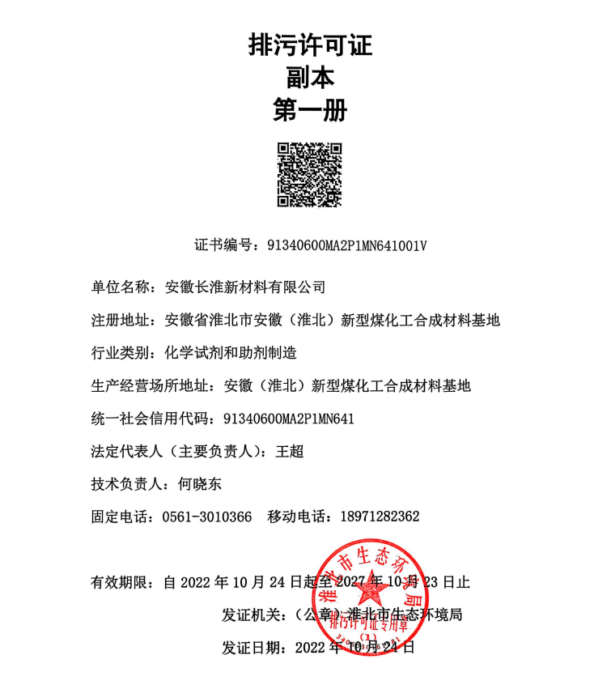
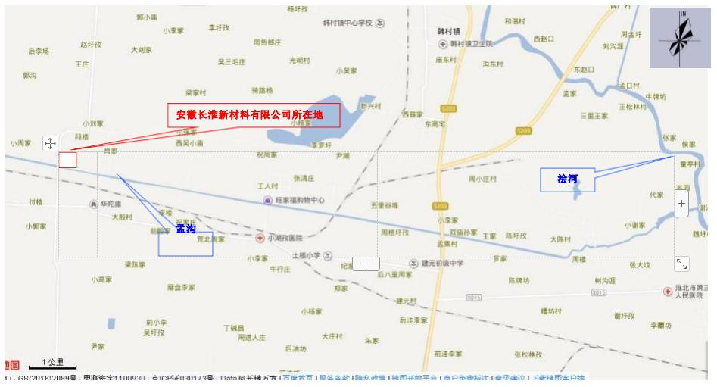附图1项目地理位置图
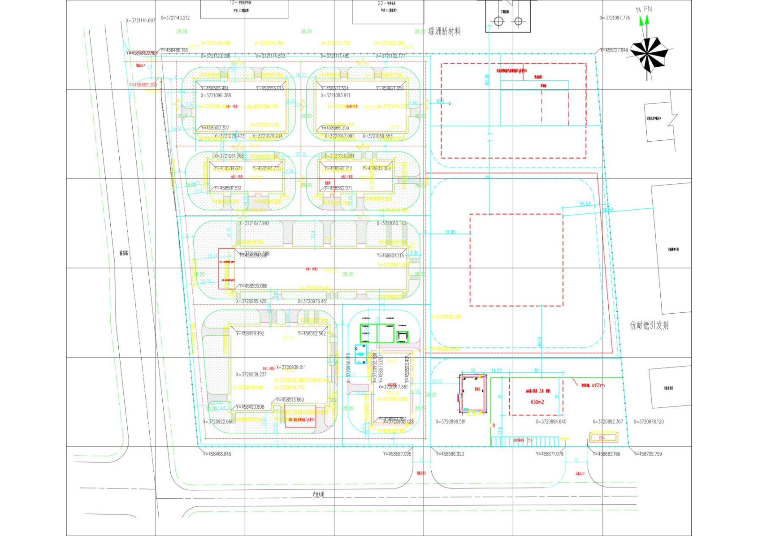
附图2项目所在厂区平面布局图
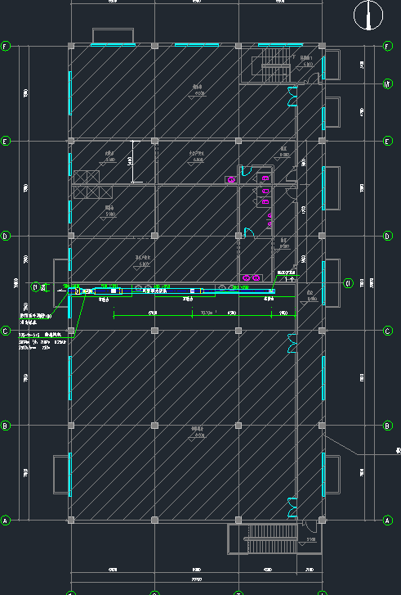

附图2项目平面布局图
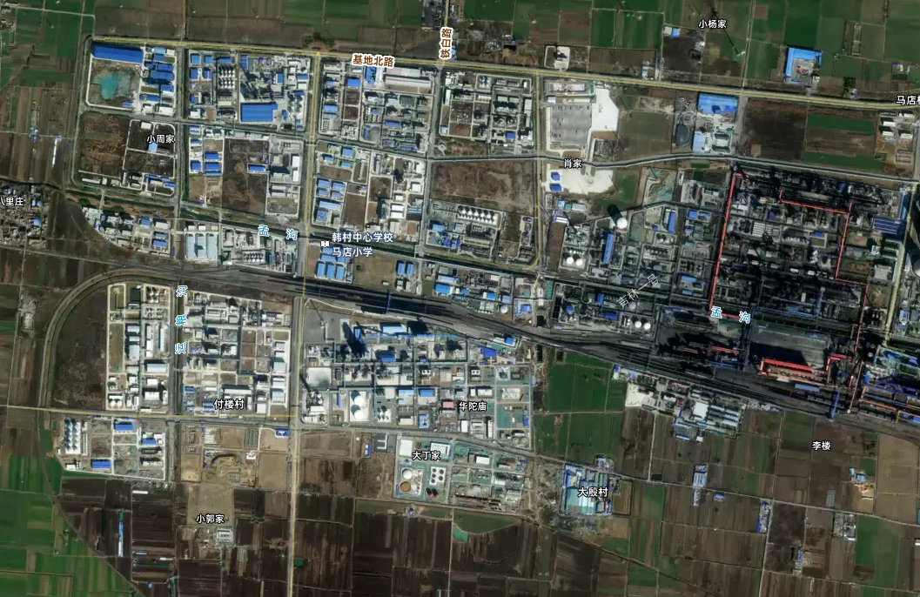
附图4项目所在地区域环境目标分布图

